マインクラフト1.10.2
設定，情報表示，描画高速化，画質改善等のためのmod，シェーダー

最終更新: 2017年9月2日
URL: https://www.kunihikokaneko.com/dblab/3dmap/minecraftsettings1102.docx
もしくは https://www.kunihikokaneko.com/dblab/3dmap/minecraftsettings1102.pdf

設定が簡単にできたり，チートが簡単にできたり， 描画などの処理を高速化したり，きれいな描画を行うための mod やシェーダーについて，代表的なものを紹介し，それぞれのインストール手順などをビジュアルに説明する．

目次
１．マインクラフトの拡張機能である mod について ・・・・・・・・・・・・・・・・・・・ ２
２．マインクラフトのシェーダーについて ・・・・・・・・・・・・・・・・・・・・・・・・ ３
３．1.10.2 Forge（他のmodの基本mod） ・・・・・・・・・・・・・・・・・・・・・・・・ ７
４．LiteLoader for 1.10.2（他のmodの基本mod） ・・・・・・・・・・・・・・・・・・・・ １３
５．AutoRegLib + Quark（カスタマイズ） ・・・・・・・・・・・・・・・・・・・・・・・・ １６
６．OpenEye（情報収集，クラッシュレポート） ・・・・・・・・・・・・・・・・・・・・・ １８
７．OptiFine 1.10.2（描画設定） ・・・・・・・・・・・・・・・・・・・・・・・・・・・・ ２０
８．betterfps（描画高速化） ・・・・・・・・・・・・・・・・・・・・・・・・・・・・・・ ２５
９． CodeChicken関連 + Just Enough Items (JEI) + NotEnoughItems (NEI) ・・・・・・・・・・ ２８
１０．JourneyMap（地図表示） ・・・・・・・・・・・・・・・・・・・・・・・・・・・・ ３４
１１．Waila（ブロック情報表示） ・・・・・・・・・・・・・・・・・・・・・・・・・・・ ３８
１２．SEUSシェーダー・バージョン11 ・・・・・・・・・・・・・・・・・・・・・・・・・ ４０
１３．Continum シェーダー・バージョン1.3 ・・・・・・・・・・・・・・・・・・・・・・ ４５
１４．KUDA シェーダー・バージョン6 ・・・・・・・・・・・・・・・・・・・・・・・・・ ４９
１５．Chocapic13's シェーダー・バージョン6 ・・・・・・・・・・・・・・・・・・・・・・ ５５
１６．Robobo1221's シェーダー・バージョン7 ・・・・・・・・・・・・・・・・・・・・・ ６０
１７．Chroma シェーダー・バージョン2 ・・・・・・・・・・・・・・・・・・・・・・・・ ６５
１８．Slidur's Vibrant シェーダー ・・・・・・・・・・・・・・・・・・・・・・・・・・・・ ７０

１．マインクラフトの拡張機能である mod について

＜modについて＞
- mod を使うことで，機能が増え，楽しさも増える．
- シンブルプレイヤー用の場合にはインストールは簡単（この資料での説明の通り）．マルチプレイヤーの場合には，マルチプレイヤー用のサーバの設定と利用規則等による使えないことがある．
- mod は有志が配布しているものなので，感謝して使う（苦情などを作者に言うのはマナー違反）

＜modをダウンロードするときに注意すること＞
・Webブラウザでmodをダウンロードするときに広告が出ることが多い．
広告が役に立つか，役に立たないかは，各個人で判断すべきものと思うが，
私の見解は次の通りである．
・広告は無視しても問題ない．
・広告が「役に立ちそう」と思ったとしても，落ち着いて他の人に相談すること．

※ 次のような表示は「警告に見せかけた広告」である．このような表示は，必ず無視すること．
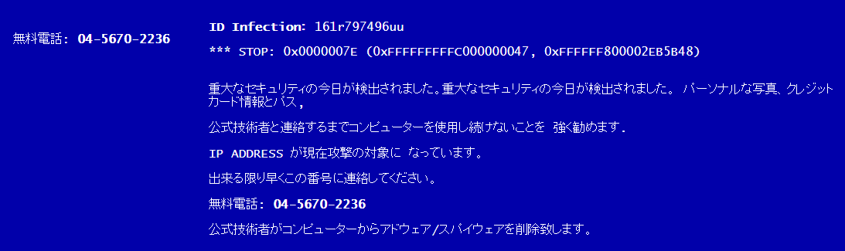

※ 次の表示が出て，「警告．あなたのコンピュータでウイルスが検出されました」という女性の声が出るようなことがある．このときは Web ブラウザを閉じて，操作をやり直す．（このメッセージは詐欺．Webブラウザを閉じてしまえば危険はない．お電話くださいのところにある電話番号に電話してはいけない）
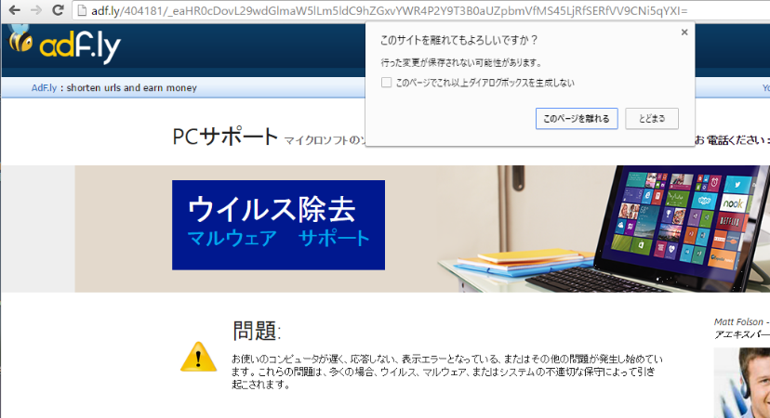

２．マインクラフトのシェーダーについて

「６．OptiFine 1.10.2」をインストールすると，いろいろなシェーダーが簡単に使えるようになる．

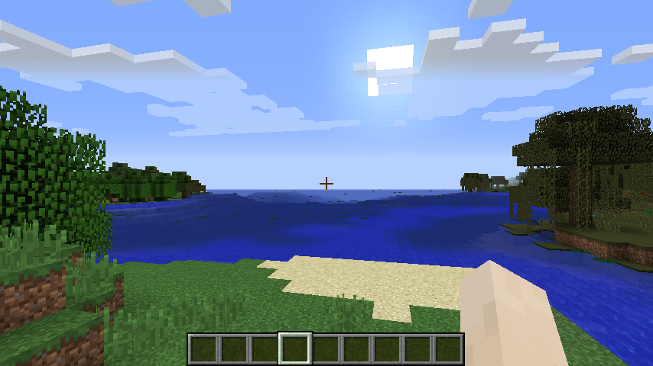
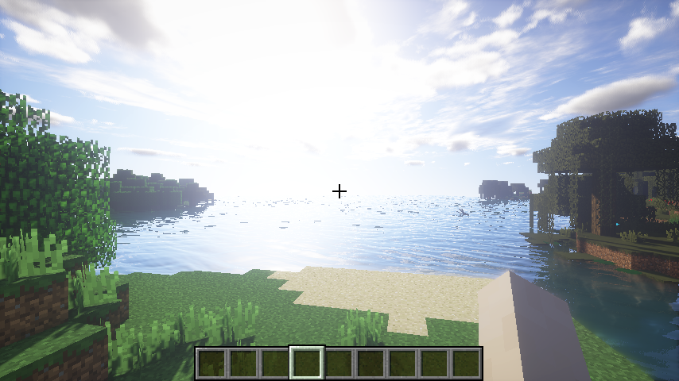

(a) 有り (b) 無し
図．「９．SEUSシェーダー・バージョン１１」の有り無しの比較．雲，空，影の表現に優れる．
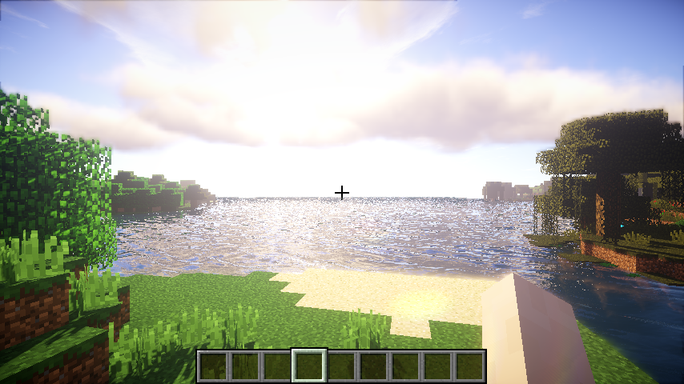

(a) 有り (b) 無し
図．「１０．Continumシェーダー・バージョン1.3」の有り無しの比較．雲，空，影の表現に優れる．透明感や波が美しい．

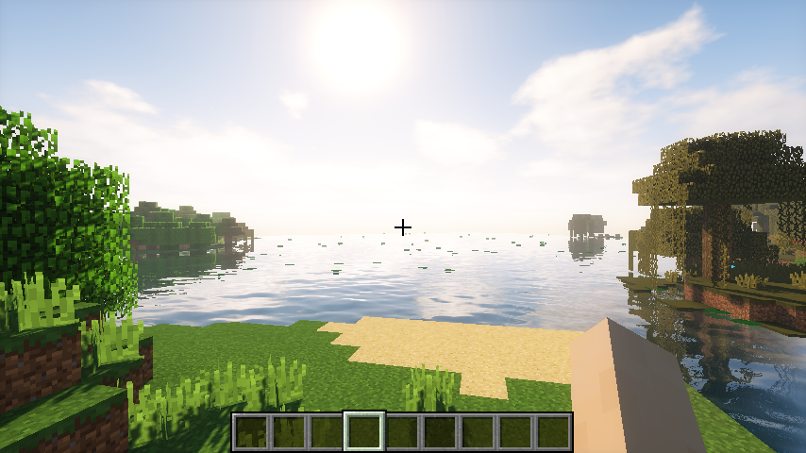

(a) 有り (b) 無し
図．「１１．KUDAシェーダー・バージョン6」の有り無しの比較．雲，空，影の表現に優れる．光のまぶしさは，SEUSシェーダーや，Continumシェーダよりも控えめ.

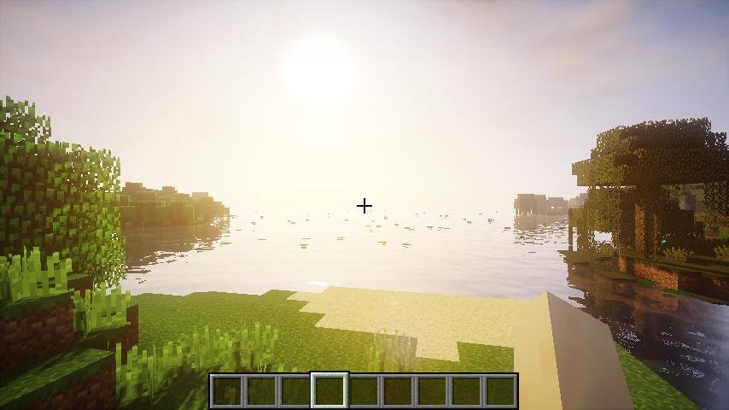

(a) 有り (b) 無し
図．「１２．Chocapic13's シェーダー・バージョン6」の有り無しの比較．雲，空，影の表現に優れる．光のまぶしさは，SEUSシェーダーや，Continumシェーダよりも控えめ.

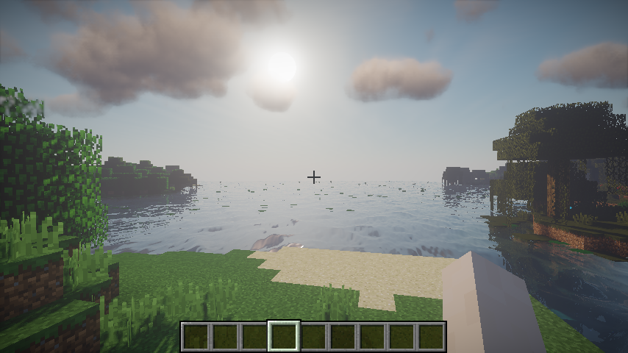

図．「１３．Robobo1221's シェーダー・バージョン7」の有り無しの比較．雲，空，影の表現に優れる．光のまぶしさは，SEUSシェーダーや，Continumシェーダよりも控えめ．ブロックの陰影も控えめで，マインクラフトのブロックの雰囲気が強く残る．

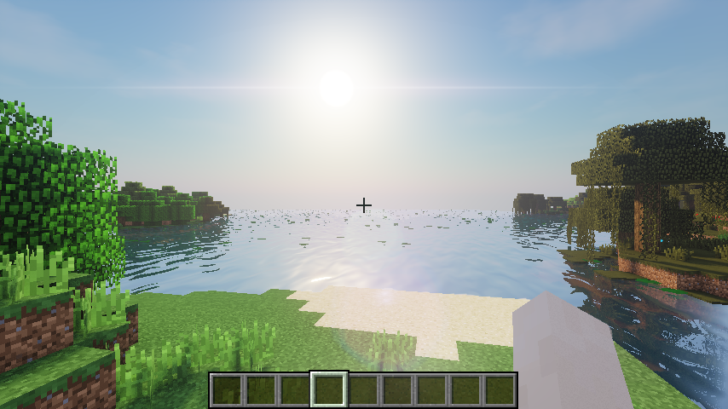

図．「１４．Chroma シェーダー・バージョン2」の有り無しの比較．雲，空，影の表現に優れる．光のまぶしさは，SEUSシェーダーや，Continumシェーダよりも控えめ.

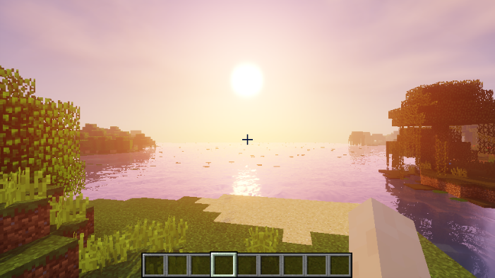

木漏れ光が美しい Sildur's Vibrant Shaders も
あります（右図）

図．「１５．Slidur's Vibrant シェーダー」の有り無しの比較．雲，空，影の表現に優れる．光のまぶしさは，SEUSシェーダーや，Continumシェーダよりも控えめ．木漏れ日，かすみのような表現にも優れる．

参考Webページを紹介します
http://fukafuka295.jp/game/minecraft_shader_comparison.html

３．1.10.2 Forge（他のmodの基本mod）

Forge は mod を扱いやすくするための mod である．マインクラフトで遊ぶときは，必ず入れると言い切ってもよいほど有名．

① 次のWebページを開く
http://files.minecraftforge.net/maven/net/minecraftforge/forge

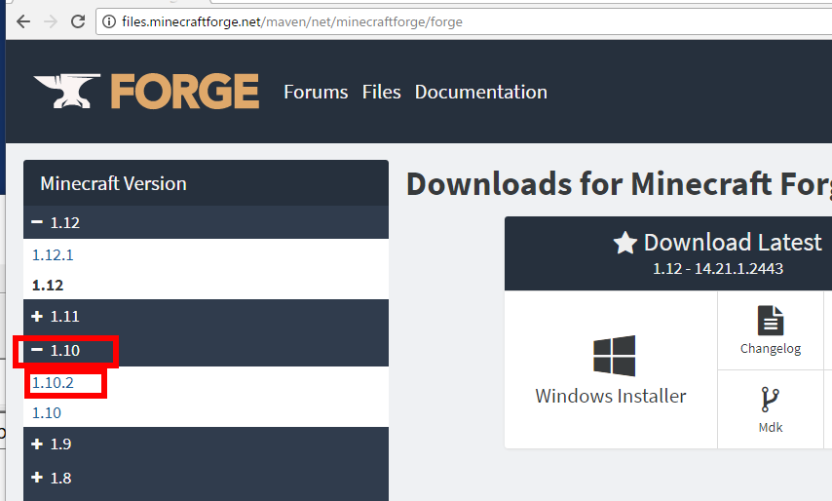
② 「1.10」をクリックし「1.10.2」を選ぶ

③ Download Latest の下にある「Windows Installer」をクリック
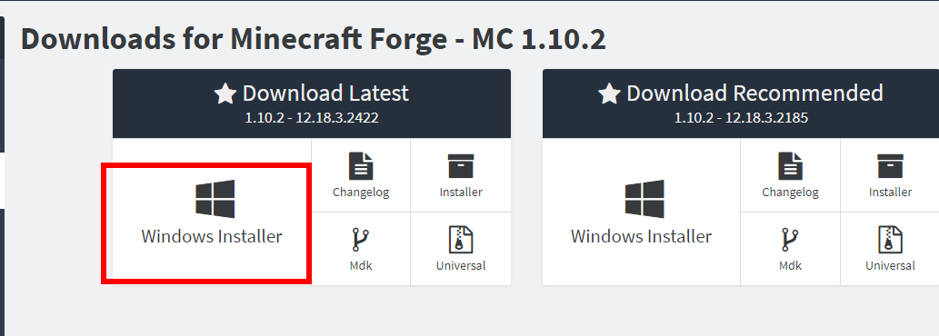

④ 数秒待ってから「SKIP」をクリック
※ 下側の表示は広告なので，必ず無視する．「ページを移動するか」の表示が出たら，無視
するか，Webブラウザを閉じてやり直す．
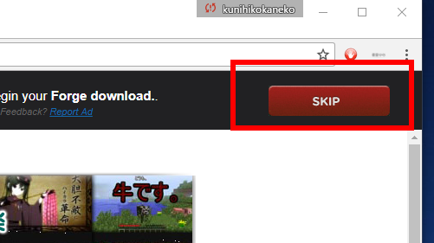

⑤ ダウンロードが始まるので確認する
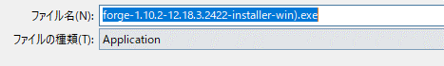

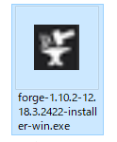
⑥ ダウンロードされた .exe ファイルを起動

- 起動後，次のようなメッセージが出たときは，「Javaがインストールされていない」のが原因である．
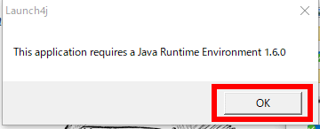

次の資料などを参考に Java をインストールする．
https://www.kunihikokaneko.com/dblab/toolchain/javainstall.html

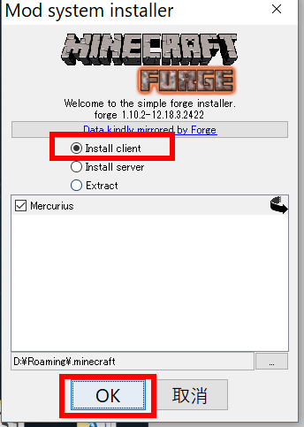
⑦ 「Install client」を選ぶ．
ディレクトリは「OK」をクリック

⑧ インストール終了の確認表示．
「OK」をクリック
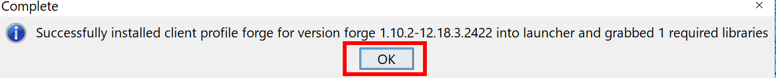

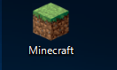
マインクラフトを起動

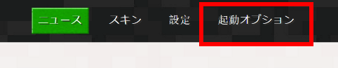
⑩ 「起動オプション」をクリック

⑪「Forge」ができているはずである．設定を変更したいのでクリックする．
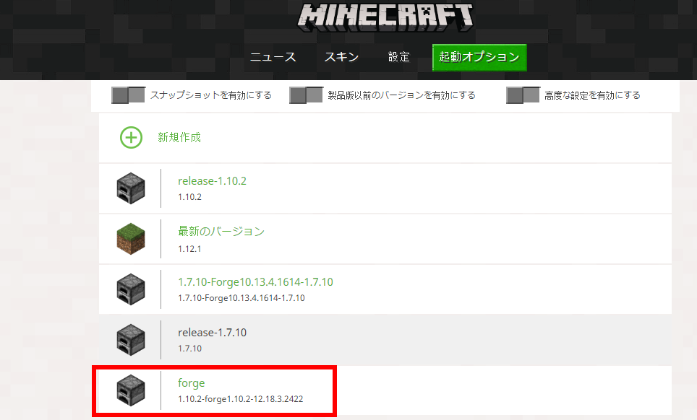

⑫ 「バージョン」の表示にあわせて，次のように設定し，「保存」をクリック
名前: 1.10.2-forge1.10.2-12.18.3.2422
ゲームディレクトリ: ・・・\.minecraft\versions\1.10.2-forge1.10.2-12.18.3.2422
※ 「・・・\.minecraft\」の部分を書き換える必要はない．
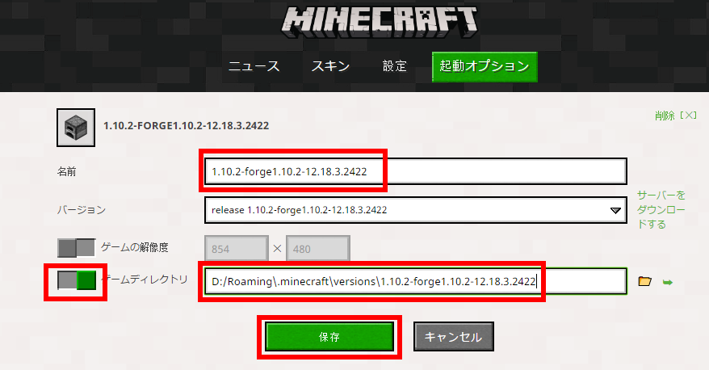

この資料では，以下，ゲームディレクトリに設定した「・・・\.minecraft\versions\1.10.2-forge1.10.2-12.18.3.2422」のことを「%appdata%\.minecraft\versions\1.10.2-forge1.10.2-12.18.3.2422」と書く．

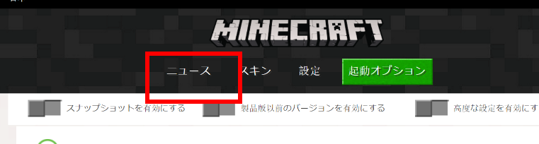
⑬ 「ニュース」をクリック

⑭ 「1.10.2-forge1.10.2-12.18.3.2422」を選んで，「プレイ」をクリック

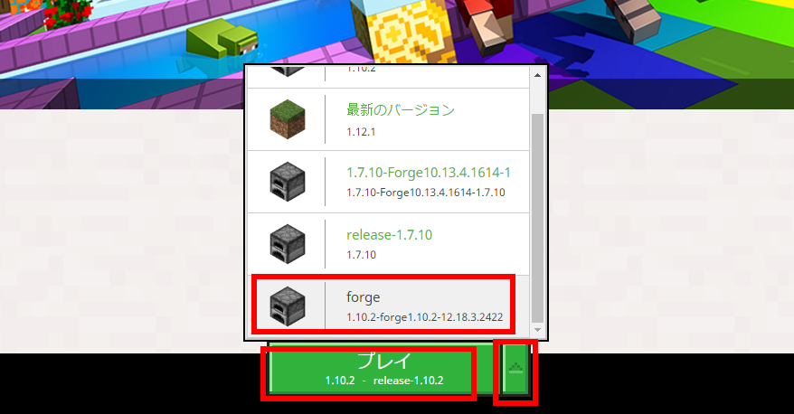

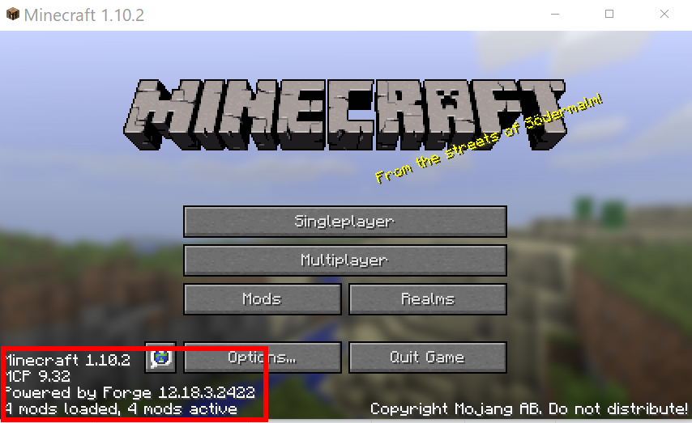
⑮ マインクラフトが起動することを確認．
起動画面で左下に
「Powered by Forge 12.18.3.2422」
のように表示されるので確認する

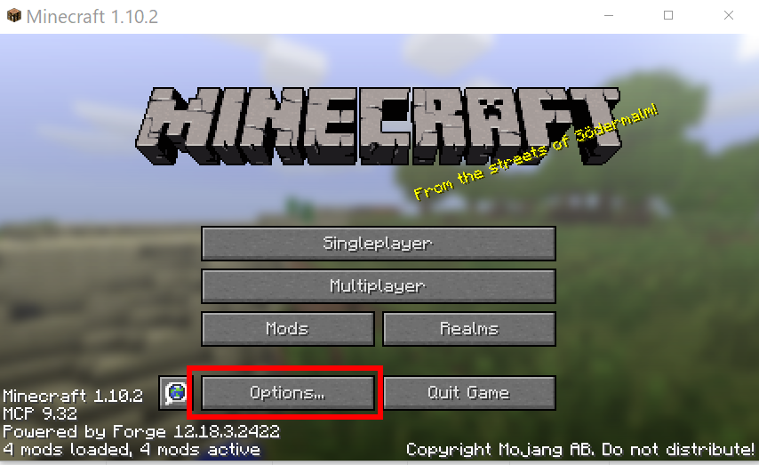
⑯ 「Options...」，「Language…」の順でクリック

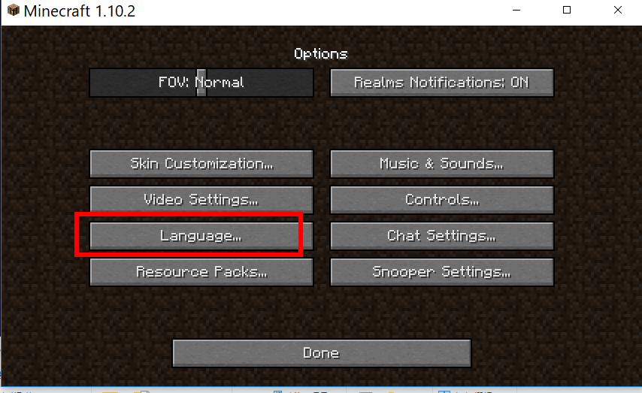

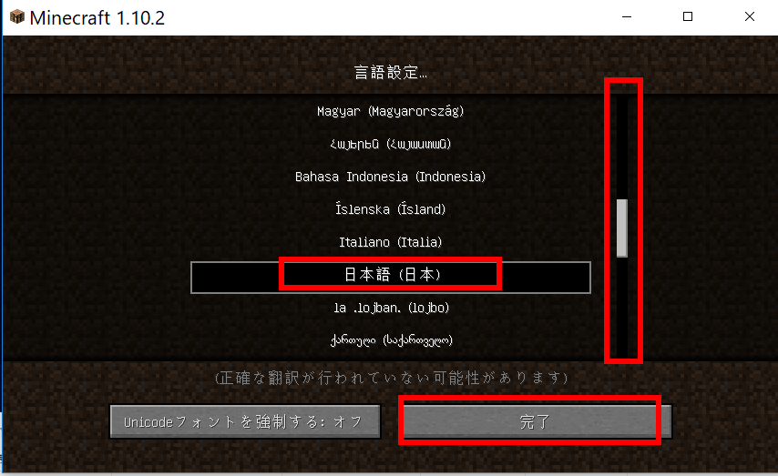
⑰ 縦スクロールし，「日本語（日本）」をクリック
して，「完了」をクリックする

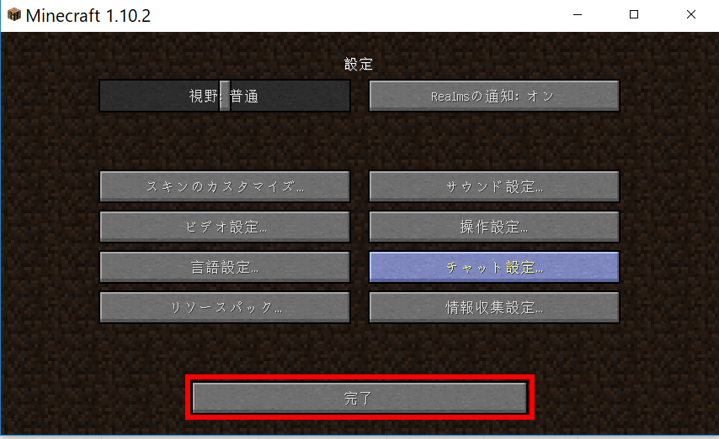
⑱ 「完了」をクリック

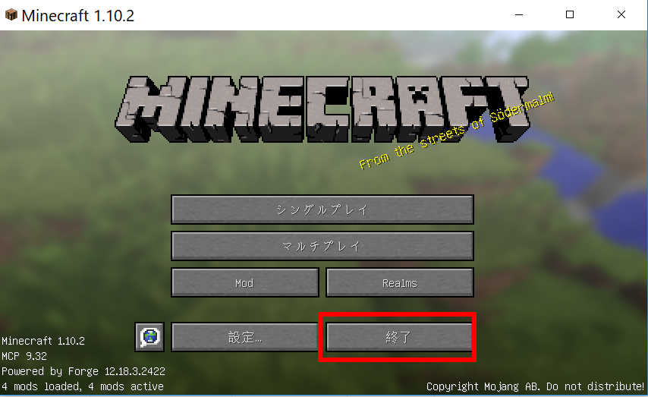
⑯ 起動することが確認できたので，「終了」を
クリックして，マインクラフトを終了

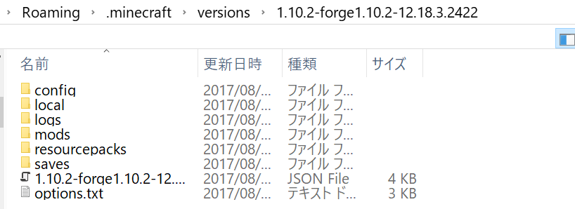
⑰ 確認のため，%appdata%\.minecraft\versions\1.10.2-forge1.10.2-12.18.3.2422 （ゲームディレクトリ）の下に .json ファイルがあることを確認しておく

４．Lite Loader for 1.10.2（他のmodの基本mod）
Lite Loader も，Forge と同じように， mod を扱いやすくするための mod である．多くの他のmodの動作に必要になる．
Lite Loader のインストールでは「途中で .jar ファイルを展開（解凍）する操作（下ので説明している）」を行う手順が最も簡単で確実と考える．.jar ファイルを展開（解凍）せずに mods の下にコピーしても動かないので注意する．

ファイル名： liteloader-1.10.2-release.jar

- Web ページを開く
http://www.liteloader.com/download

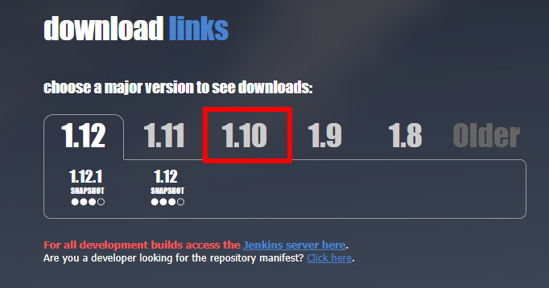
② 「1.10」をクリック

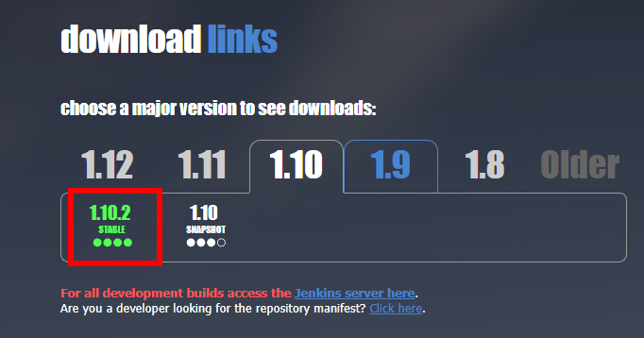
③ 「1.10.2」をクリック

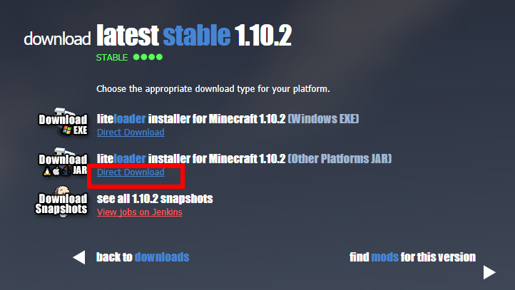
④「Download JAR」をクリック

⑤ ダウンロードされたファイルの拡張子「.jar」を「.zip」 に変える

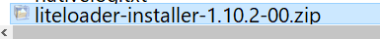

⑥ この .zip ファイルを展開（解凍）する．
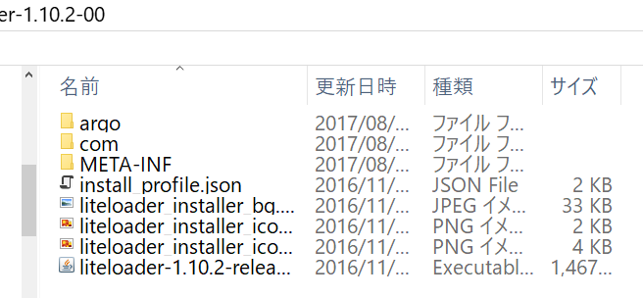

⑦ 展開（解凍）してできたファイルの中に，liteloader-1.10.2.jar というファイル名のファイルがあるので，%appdata%\.minecraft\versions\1.10.2-forge1.10.2-12.18.3.2422\mods（ゲームディレクトリの下の mods の下） にコピー
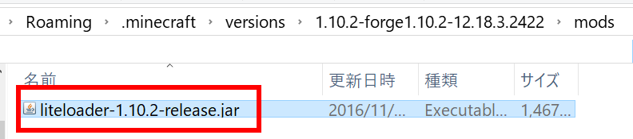

⑧ マインクラフトを起動

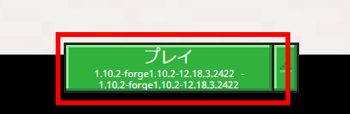
⑨「プレイ」をクリック

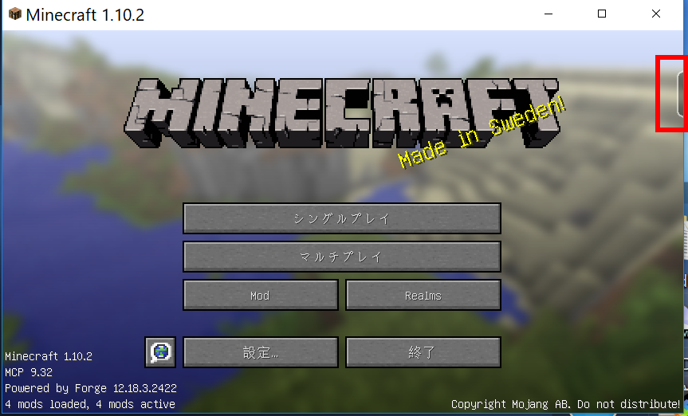
⑩ マインクラフトが起動することを確認．
右上にタブが増えるので確認する．

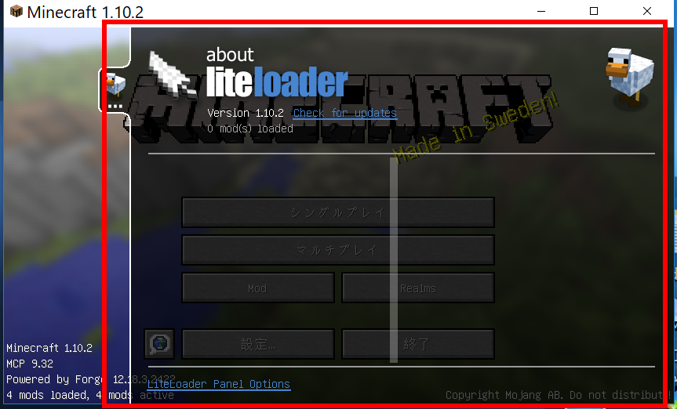
⑪ タブをクリックして，展開できること
も確認

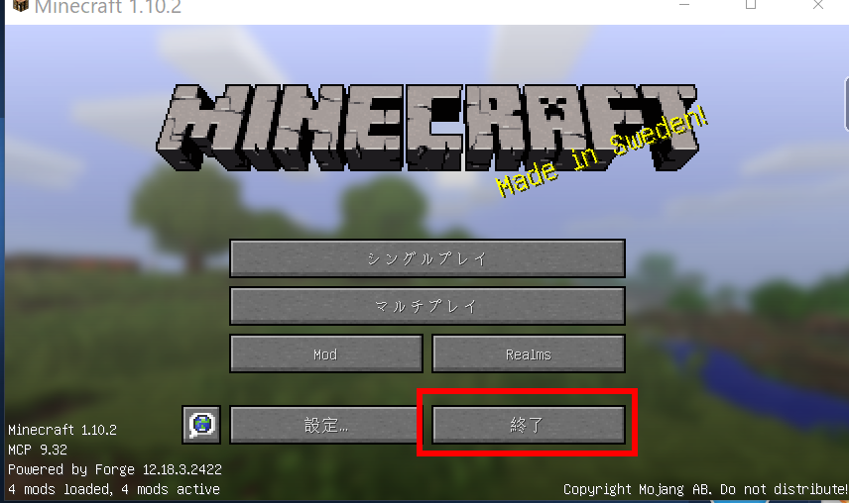
⑫ 「終了」をクリックして，マインクラフトを終了

５．AutoRegLib + Quark（カスタマイズ）

マインクラフトのカスタマイズを行う mod．

ファイル名： AutoRegLib-1.0-2.jar
Quark-r1.1-70.jar

- mods.curse.com の AutoRegLib の Web ページを開く．
https://mods.curse.com/mc-mods/minecraft/250363-autoreglib

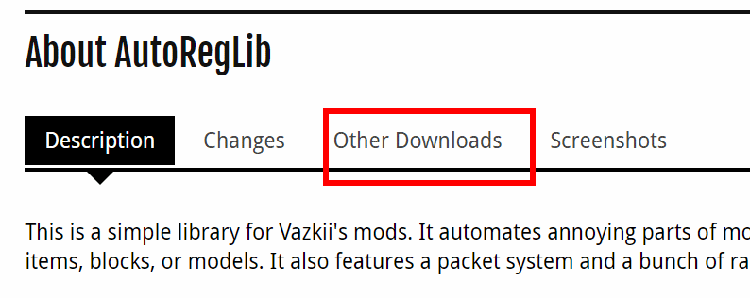
「Other Downloads」をクリックする

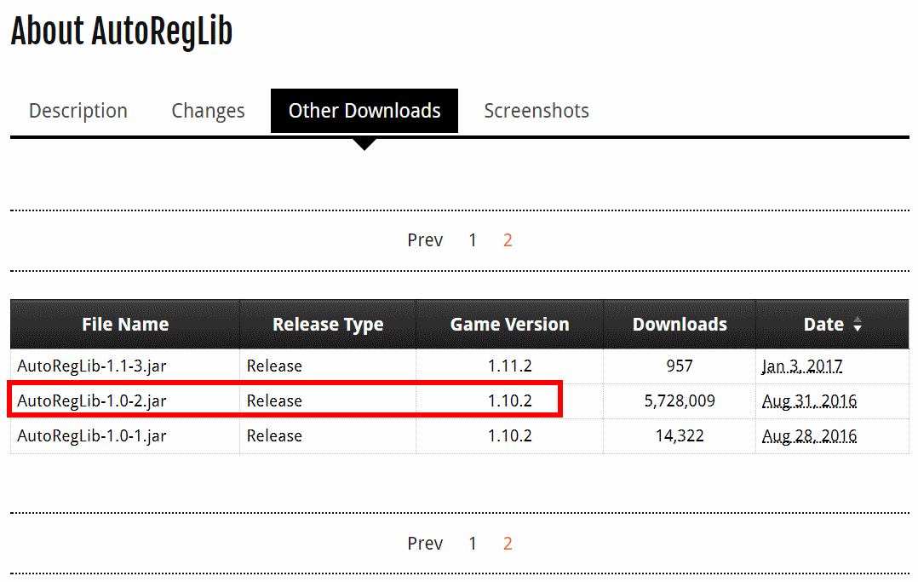
バージョンが「1.10.2」とある，一番上（最新）
のものをクリック．ダウンロードが始まる

④ ダウンロードした .jarファイルを%appdata%\.minecraft\versions\1.7.10-Forge10.13.4.1614-1.7.10\mods（ゲームディレクトリの下の mods の下）にコピー
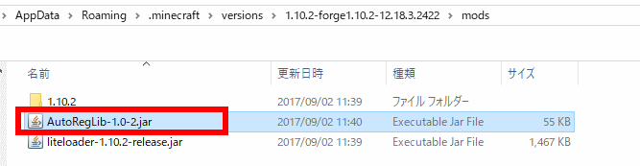

mods.curse.com の Quark の Web ページを開く．

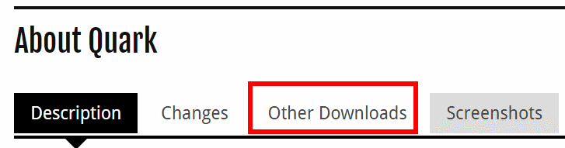
「Other Downloads」をクリックする

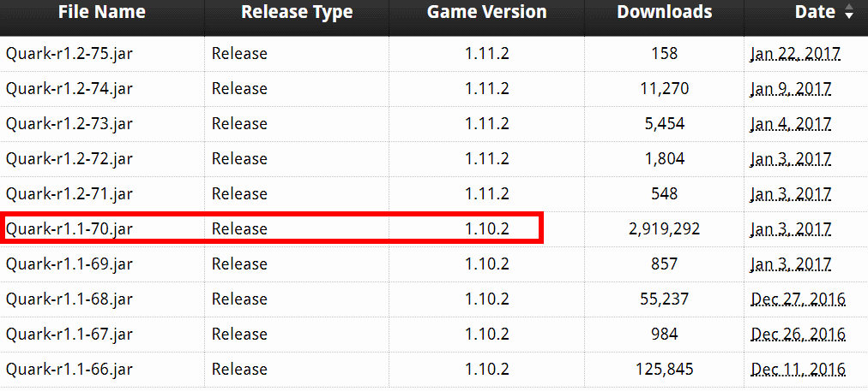
バージョンが「1.10.2」とある，一番上（最新）
のものをクリック．ダウンロードが始まる

ダウンロードした .jarファイルを%appdata%\.minecraft\versions\1.7.10-Forge10.13.4.1614-1.7.10\mods（ゲームディレクトリの下の mods の下）にコピー
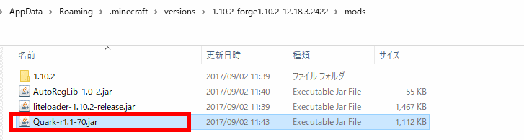

６．OpenEye（情報収集，クラッシュレポート）
OpenEye はmod の情報収集やクラッシュレポートの作成支援などの機能を持った mod．
ファイル名：OpenEye-1.10.2-0.8.jar

① mods.curse.com の OpenEye の Web ページを開く．
https://mods.curse.com/mc-mods/minecraft/251457-openeye

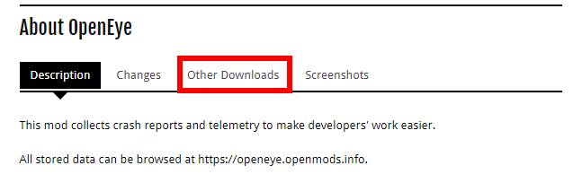
「Other Downloads」をクリックする

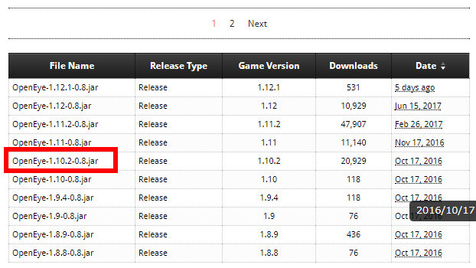
バージョンが「1.10.2」とある，一番上（最新）
のものをクリック．ダウンロードが始まる

④ ダウンロードした .jarファイルを%appdata%\.minecraft\versions\1.10.2-forge1.10.2-12.18.3.2422\mods（ゲームディレクトリの下の mods の下）にコピー

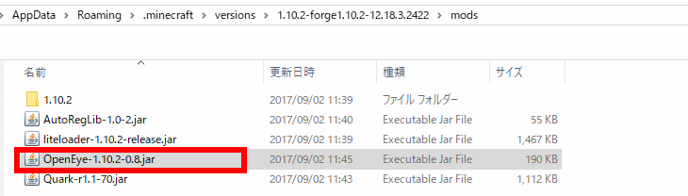

⑤ マインクラフトを起動

⑥「プレイ」をクリック

⑦ 起動画面が変化する場合がある．心配しないこと．
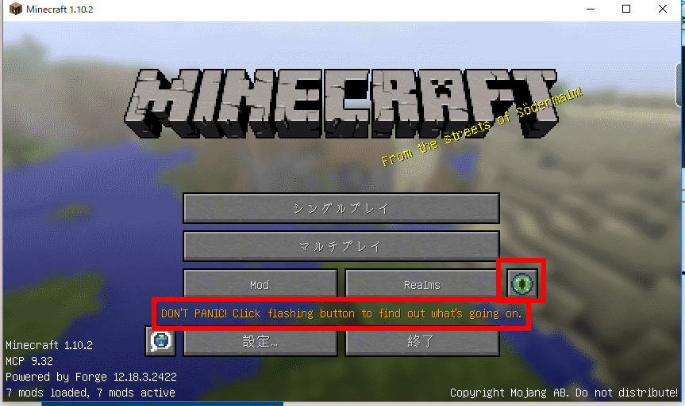

７．OptiFine 1.10.2（描画設定）
OptiFine は，マインクラフトの描画の細かな設定を行えるようにするための mod．
OptiFine の中に Shaders Mod が組み込まれたようです (2017/08)
- OptiFine 1.10.2 は「noCubes」の noCubes mod と競合する（どちらか片方しか使えない）
ファイル名：OptiFine_1.10.2_HD_U_E3.jar

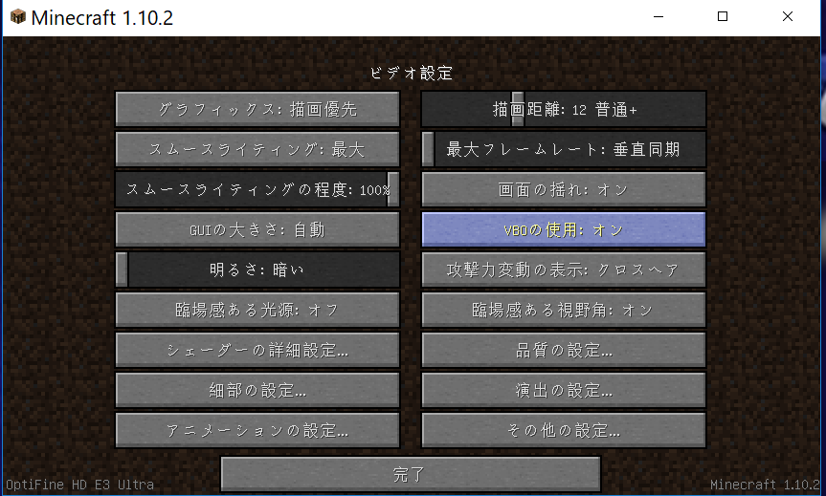

図．OptiFine での設定画面例

① Web ページを開く
http://www.minecraftforum.net/forums/mapping-and-modding/minecraft-mods/1272953-optifine-hd-c2-fps-boost-dynamic-lights-shaders

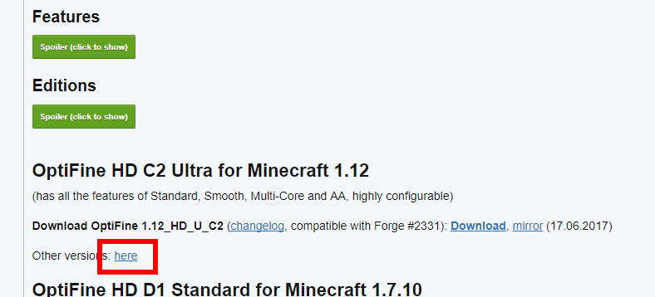
- OptiFine HD Ultraの1.10.2 対応の最新版が欲しいので「Other Versions:」のところの「here」をクリック

「Minecraft 1.10.2」の下にある中から，最新版の右横の「Download」をクリック
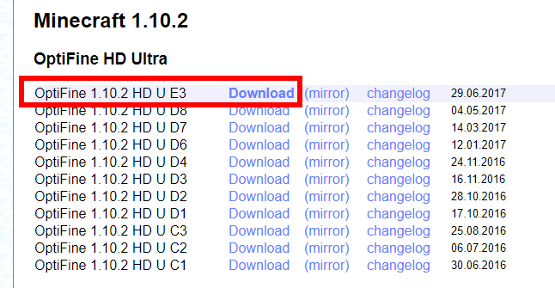

④ 数秒待ってから，「SKIP AD」をクリック．
※ 下側の表示は広告なので，必ず無視する．「ページを移動するか」の表示が出たら，無視
するか，Webブラウザを閉じてやり直す．



⑤ 「OptiFine_1.10.2_HD_U_E3.jar」のようなリンクがあるので，クリックする．
ダウンロードが始まる．


⑥ ダウンロードした .jar ファイルを%appdata%\.minecraft\versions\1.10.2-forge1.10.2-12.18.3.2422\mods（ゲームディレクトリの下の mods の下）にコピー
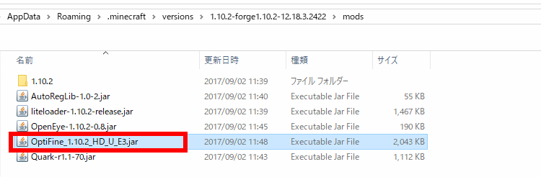

⑦ マインクラフトを起動

⑧ 「プレイ」をクリック

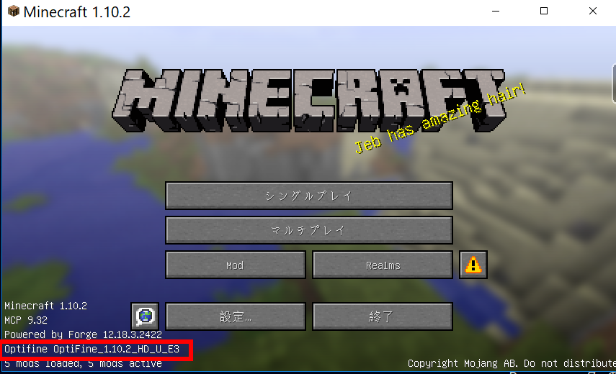
⑨ マインクラフトが起動することを確認．
起動画面の表示に「OptiFine」が増えて
いるので確認する

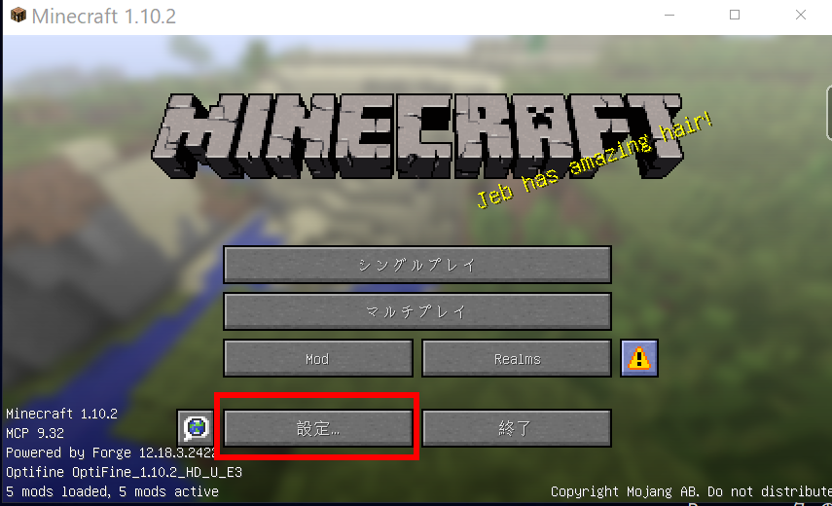
⑩ 「設定」，「ビデオ設定…」の順にクリック．

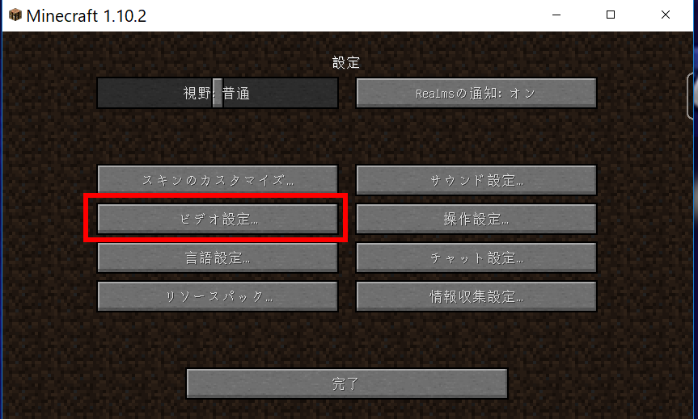

⑪ オプションが増えていることを確認

⑫ 確認したら，マインクラフトを終了

８．Betterfps（描画高速化）
betterfps は描画高速化のための mod．
ファイル名：BetterFps-1.4.5-1.10.jar

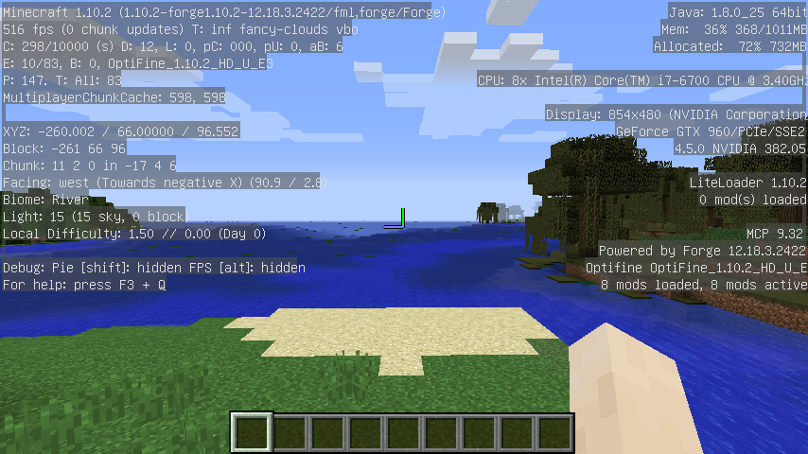

BetterFPSのインストール前
（FPSなどは「F3」キーで表示）

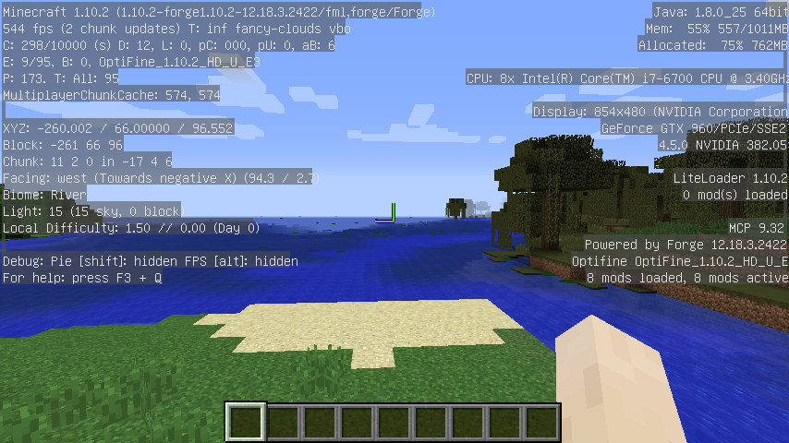

BetterFPSのインストール後
（FPSなどは「F3」キーで表示）

① mods.curse.com の BetterFpsの Web ページを開く．
https://mods.curse.com/mc-mods/minecraft/229876-betterfps

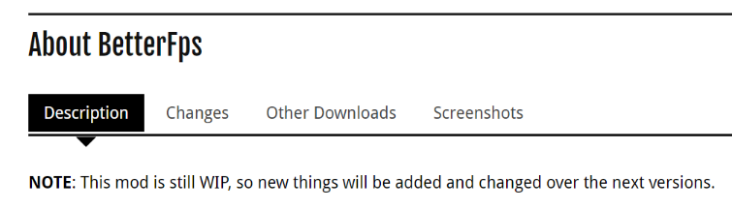
「Other Downloads」をクリックする

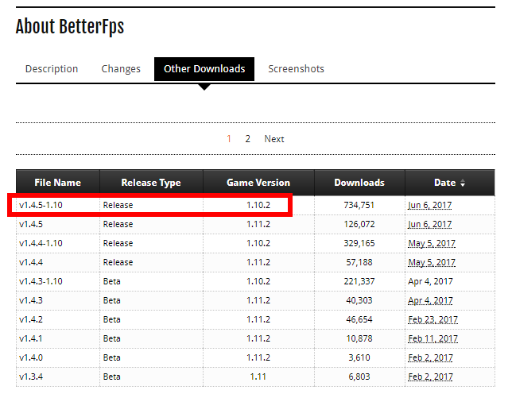
バージョンが「1.10.2」とある，一番上（最新）
のものをクリック．ダウンロードが始まる

ダウンロードした .jarファイルを%appdata%\.minecraft\versions\1.10.2-forge1.10.2-12.18.3.2422\mods（ゲームディレクトリの下の mods の下）にコピー
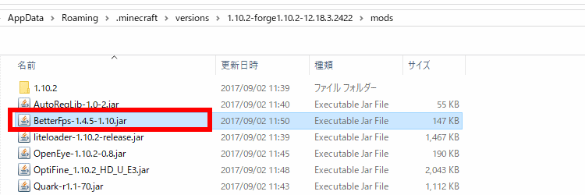

マインクラフトを起動

「プレイ」をクリック

⑦ 実際に遊んでみて，動作に問題がないことを確認する．
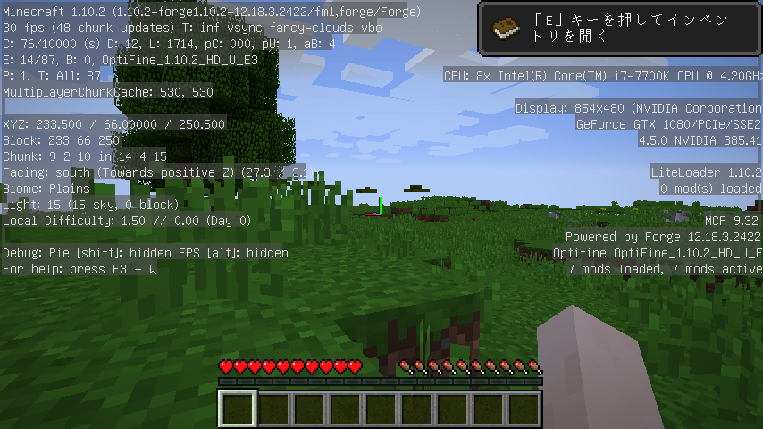

※ 上の動作画面では，「F3」キーでフレームレートを表示している．

９．CodeChicken関連 + Just Enough Items (JEI) + NotEnoughItems (NEI)
これらは，インベントリ画面を使いやすくする機能を持つ mod．
Just Enough Items (JEI) 単独でも動くが，追加で NotEnoughItems (NEI) を入れると，バージョン 1.7 などで動いていたNEIと同様の操作感を簡単に得ることができるようになる．
ファイル名：
CodeChickenCore-1.10.2-2.4.1.102-universal.jar
CodeChickenLib-1.10.2-2.5.9.283-universal.jar
jei_1.10.2-3.14.7.420.jar
NotEnoughItems-1.10.2-2.1.3.220-universal.jar

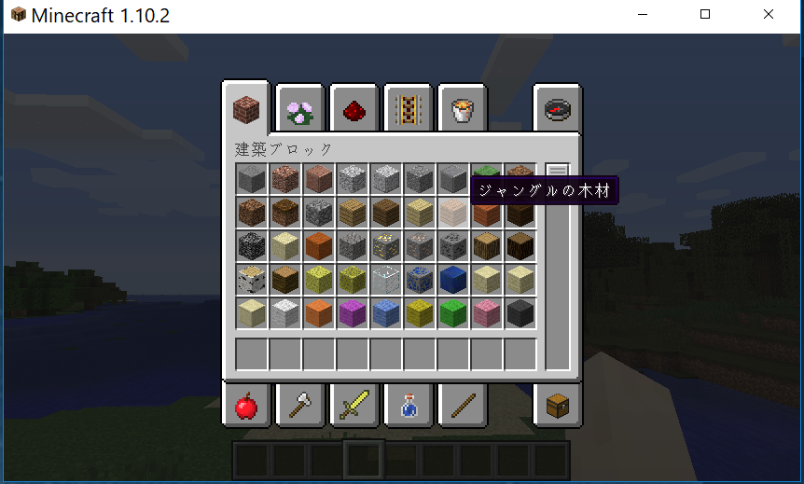

導入前（クリエイティブモードのインベントリ画面）
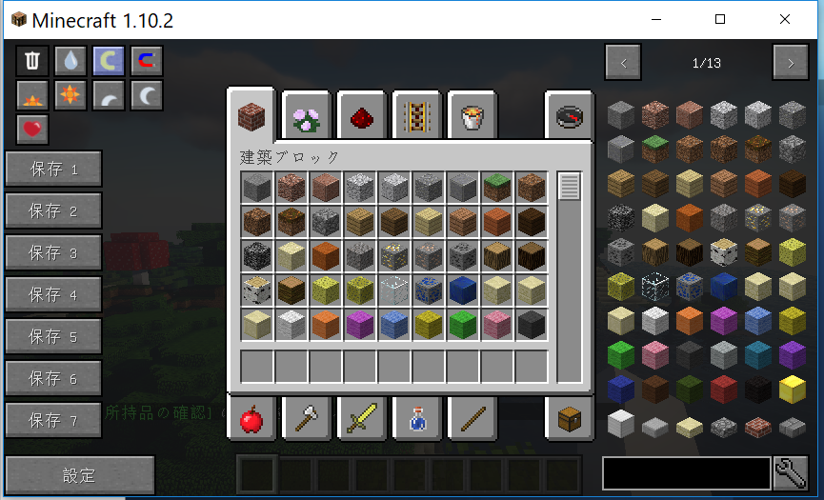

導入後（クリエイティブモードのインベントリ画面）
① 先に，前提modの CodeChickenCoreをインストールしたい．次の Web ページを開く．
http://chickenbones.net/Pages/links.html
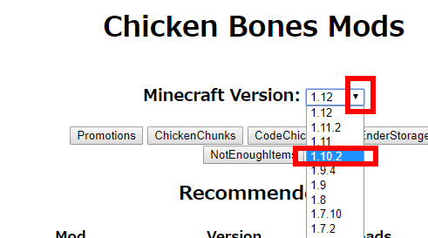
プルダウンメニューで「1.10.2」を選ぶ

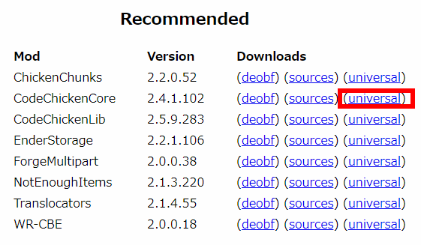
- 「Recommended」の下からダウンロードする．
CodeChickenCoreの右にある「universal」を
クリックして，ダウンロード．

④ 数秒待ってから，「SKIP AD」をクリック．
※ 下側の表示は広告なので，必ず無視する．「ページを移動するか」の表示が出たら，無視
するか，Webブラウザを閉じてやり直す．


次の画面が表示され，自動で，CodeChickenCoreのダウンロードが始まる．
- 違う画面が開くことがある．それは，「関係のない広告」である（「ここをクリック」，「ダウンロード」，「無料」，「アプリ」，「警告」，「Windows のセキュリティ」，「X秒以内にクリックしなさい」のような表示が出たとしても，無視して問題ない）．
- 違う画面が開き，ダウンロードが始まらないことがある．これは，広告がダウンロードを邪魔しているようである．その場合には，ブラウザ内のボタンやリンクはクリックせずに，前に戻ってやり直す．
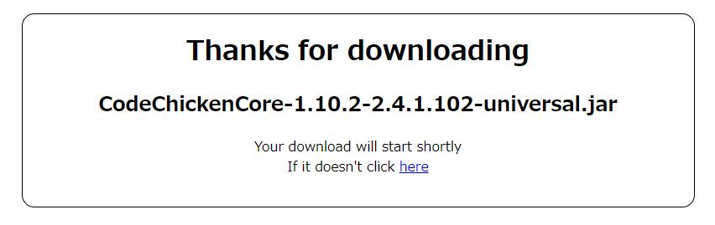
ダウンロードした .jarファイルを%appdata%\.minecraft\versions\1.10.2-forge1.10.2-12.18.3.2422\mods（ゲームディレクトリの下の mods の下）にコピー
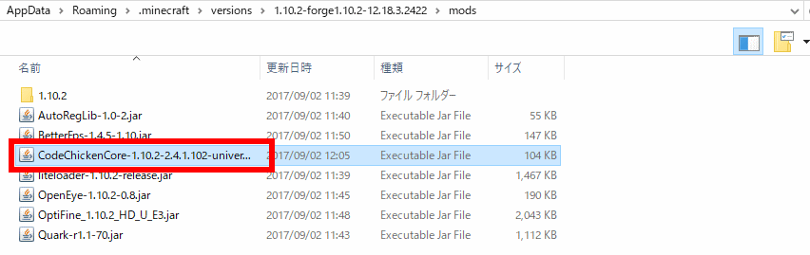

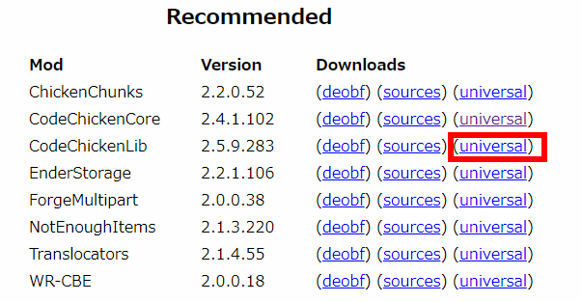
次のWebページをもう一度開く．
http://chickenbones.net/Pages/links.html
再度，プルダウンメニューで「1.10.2」を選び，
「Recommended」の下からダウンロードする．
今度は，CodeChickenLibの右にある「universal」
をクリックして，ダウンロード．

数秒待ってから，「SKIP AD」をクリック．
※ 下側の表示は広告なので，必ず無視する．「ページを移動するか」の表示が出たら，無視
するか，Webブラウザを閉じてやり直す．

次の画面が表示され，自動で，CodeChickenLibのダウンロードが始まる．
- 違う画面が開くことがある．それは，「関係のない広告」である（「ここをクリック」，「ダウンロード」，「無料」，「アプリ」，「警告」，「Windows のセキュリティ」，「X秒以内にクリックしなさい」のような表示が出たとしても，無視して問題ない）．
- 違う画面が開き，ダウンロードが始まらないことがある．これは，広告がダウンロードを邪魔しているようである．その場合には，ブラウザ内のボタンやリンクはクリックせずに，前に戻ってやり直す．
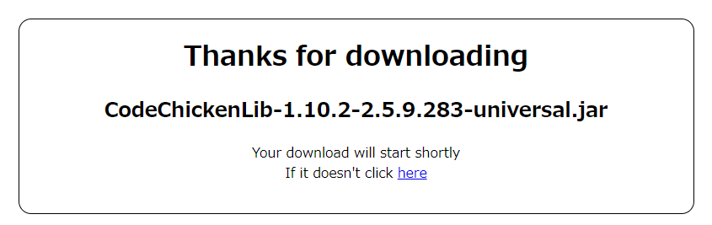

ダウンロードした .jarファイルを%appdata%\.minecraft\versions\1.10.2-forge1.10.2-12.18.3.2422\mods（ゲームディレクトリの下の mods の下）にコピー．
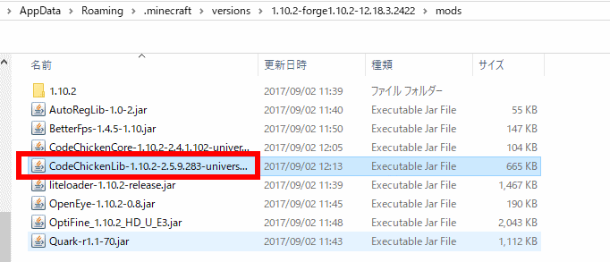

mods.curse.com の Just Enough Items の Web ページを開く．
https://mods.curse.com/mc-mods/minecraft/238222-just-enough-items-jei

「Other Downloads」をクリック
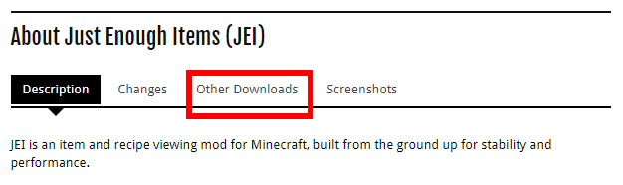

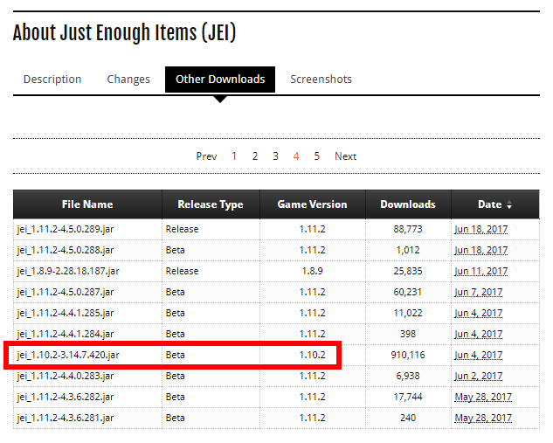
バージョンが「1.10.2」とある，一番上（最新）
のものをクリック．ダウンロードが始まる

ダウンロードした .jarファイルを%appdata%\.minecraft\versions\1.10.2-forge1.10.2-12.18.3.2422\mods（ゲームディレクトリの下の mods の下）にコピー
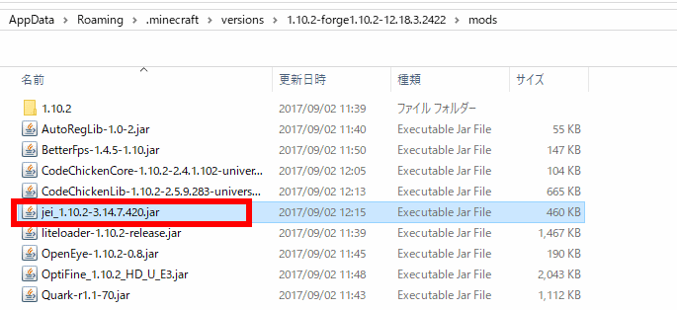

mods.curse.com の Not Enough Items の Web ページを開く．
https://mods.curse.com/mc-mods/minecraft/247694-not-enough-items-1-8

「Other Downloads」をクリック


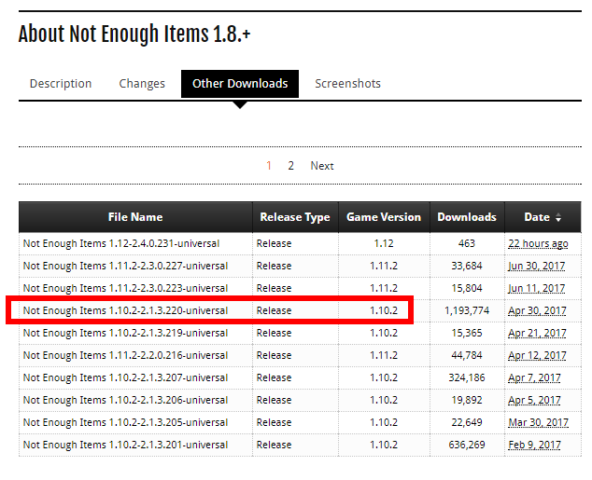
バージョンが「1.10.2」とある，一番上（最新）
のものをクリック．ダウンロードが始まる

ダウンロードした .jarファイルを%appdata%\.minecraft\versions\1.10.2-forge1.10.2-12.18.3.2422\mods（ゲームディレクトリの下の mods の下）にコピー
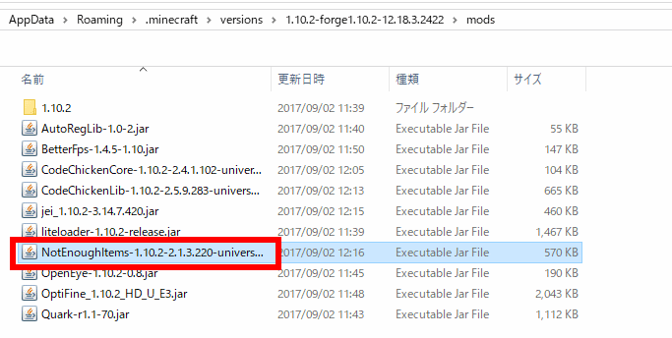

マインクラフトを起動

「プレイ」をクリック

マインクラフトで遊んでみる．「E」キーを押して，インベントリ画面を出す．変化していることが確認できる．

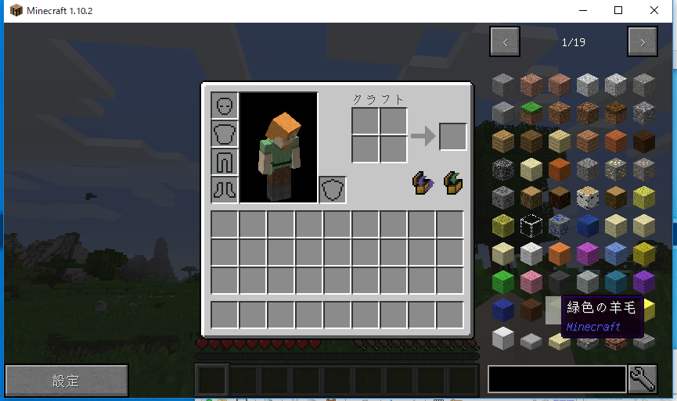
図．サバイバルモードのインベントリ画面
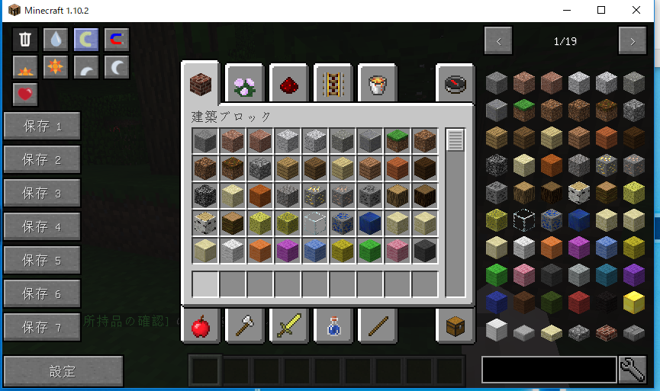
図．クリエイティブモードのインベントリ画面
１０．JourneyMap（地図表示）
地図の mod
ファイル名： journeymap-1.10.2-5.5.0b3.jar
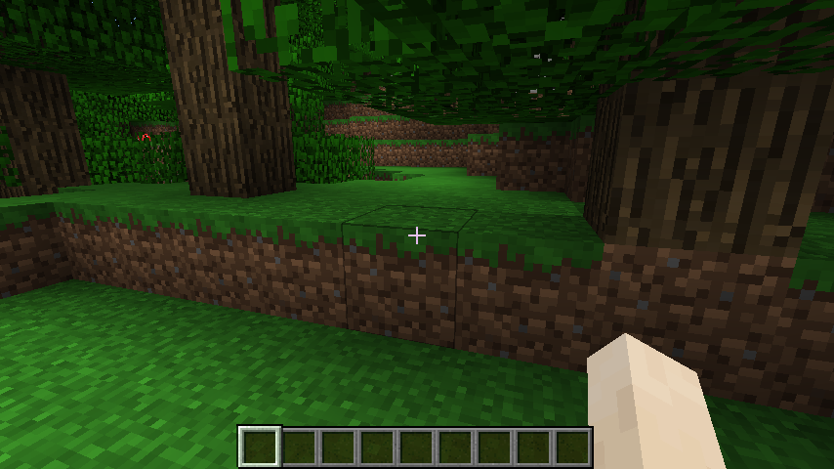
導入前
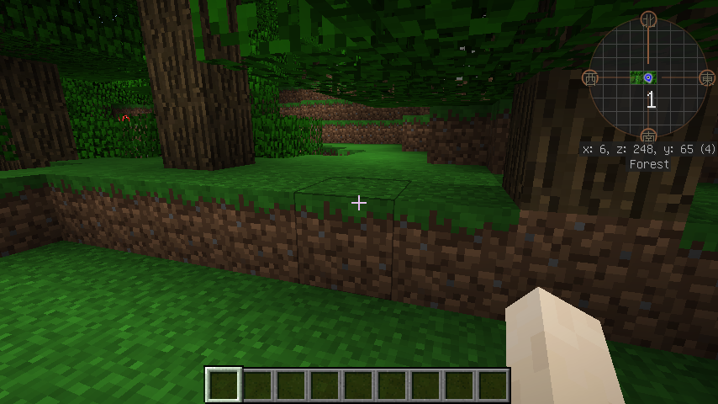
導入後

① mods.curse.com の JourneyMap の Web ページを開く．
https://mods.curse.com/mc-mods/minecraft/journeymap

②「Other Downloads」をクリック
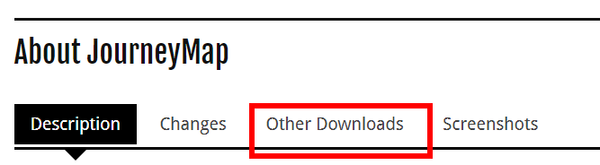

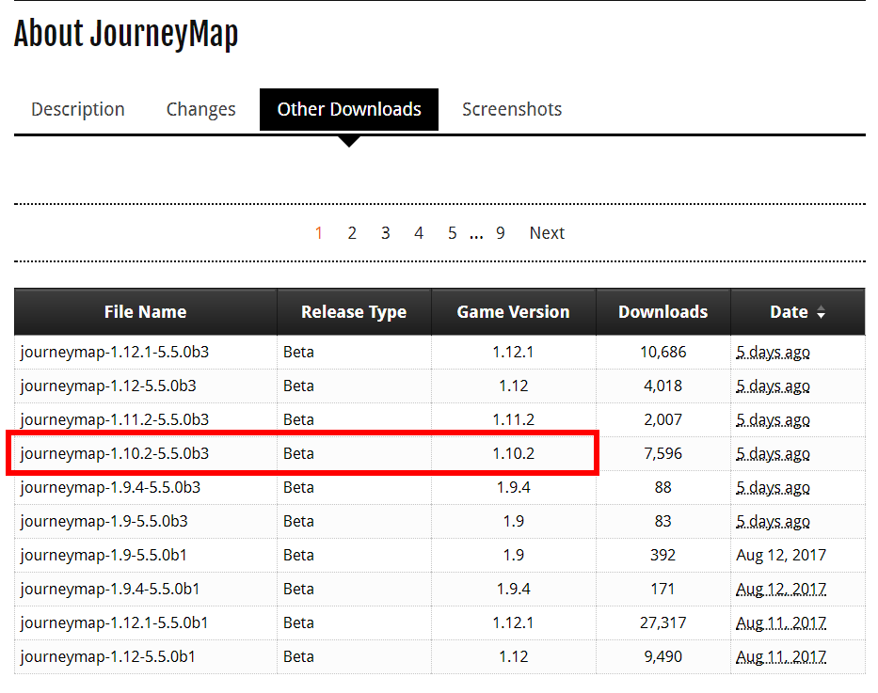
③ バージョンが「1.10.2」とある，一番上（最新）
のものをクリック．ダウンロードが始まる

④ ダウンロードした .jarファイルを%appdata%\.minecraft\versions\1.10.2-forge1.10.2-12.18.3.2422\mods（ゲームディレクトリの下の mods の下）にコピー
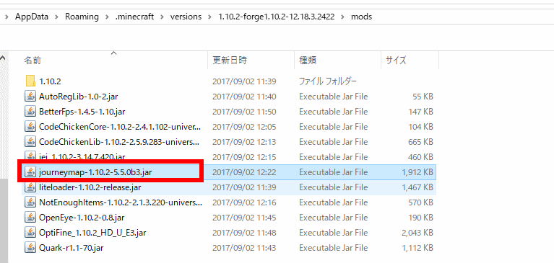

⑤ マインクラフトを起動

⑥「プレイ」をクリック

⑦ マインクラフトで遊んでみる．地図が表示されることを確認する．

１１．Waila（ブロック情報表示）
Wailaはブロック情報を表示する機能をもったmod
ファイル名：Waila-1.7.0-B3_1.9.4.jar
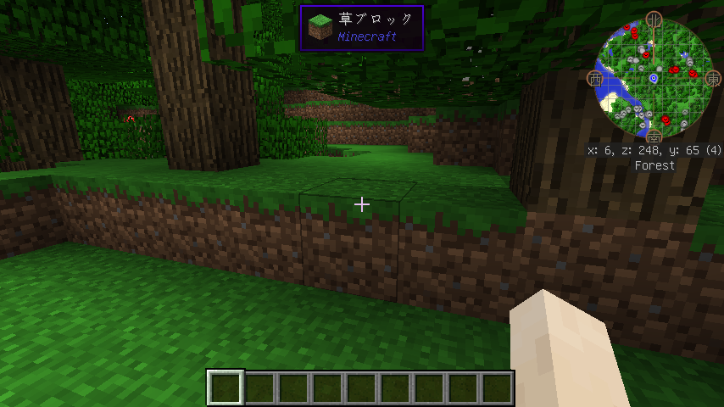
図．ゲーム中，画面の上の方に，ブロック情報が表示されるようになる

① mods.curse.com の Waila の Web ページを開く．
https://mods.curse.com/mc-mods/minecraft/waila

「Other Downloads」をクリックする
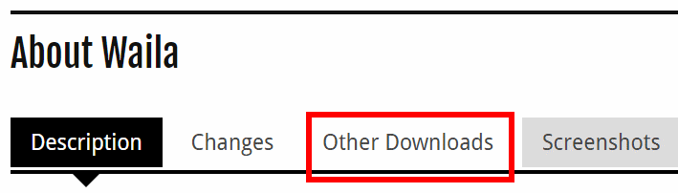

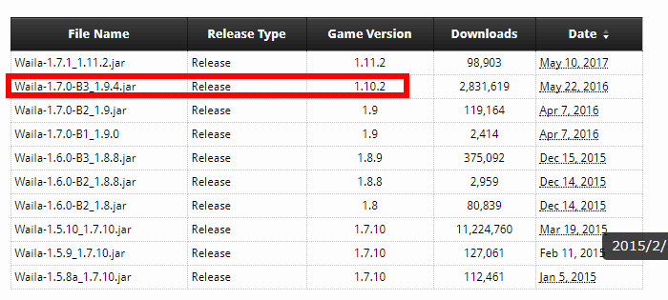
バージョンが「1.10.2」とある，一番上（最新）
のものをクリック．ダウンロードが始まる

- ダウンロードした .jarファイルを%appdata%\.minecraft\versions\1.10.2-forge1.10.2-12.18.3.2422\mods（ゲームディレクトリの下の mods の下）にコピー
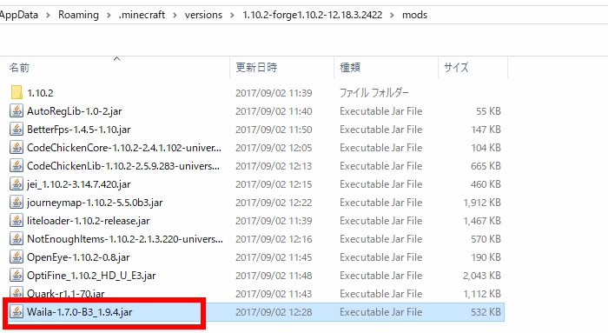

⑤ マインクラフトを起動

⑥「プレイ」をクリック

⑦ 確認のため，遊んでみる．

１２．SEUSシェーダー・バージョン11

前準備として，「６．OptiFine 1.10.2」のインストールが終わっていること．

① Web ページを開く
http://sonicether.com/shaders/download/

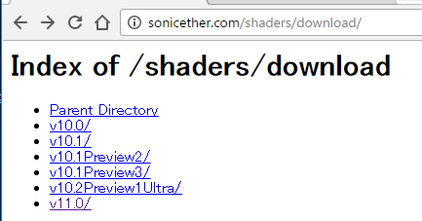
② 「v11.0/」をクリック

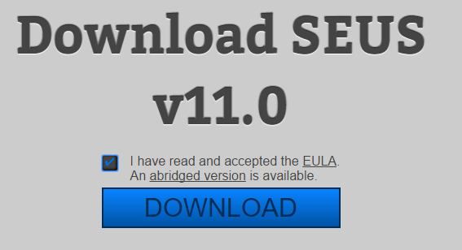
③ ライセンス条項などを確認の上，
「DOWNLOAD」をクリック

④ ダウンロードした .zip ファイルを%appdata%\.minecraft\versions\1.10.2-forge1.10.2-12.18.3.2422\shaderpacks（ゲームディレクトリの下の shaderpacks の下）にコピー
※ このディレクトリ（フォルダ）がないときは OptiFine 1.10.2 がうまくいっていないので，インストールをやり直す．
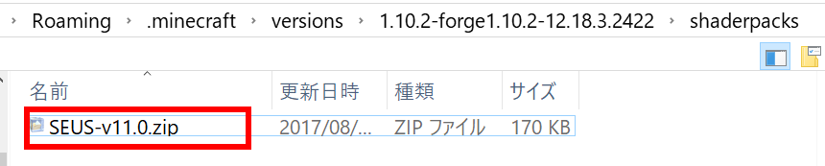

⑤ マインクラフトを起動

⑥ 「プレイ」をクリック

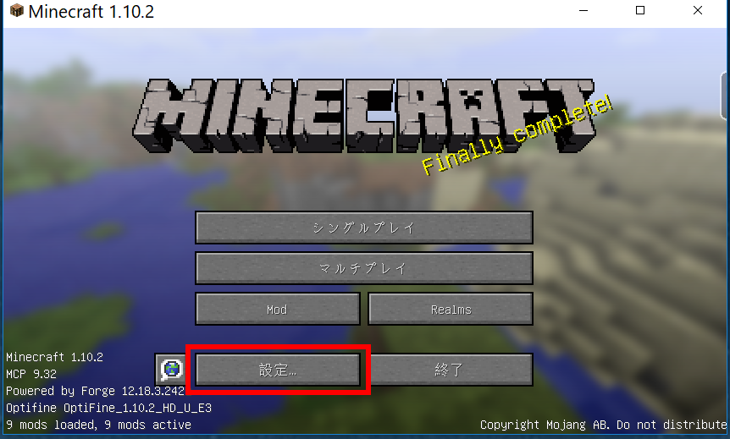
⑦ 「設定」をクリック

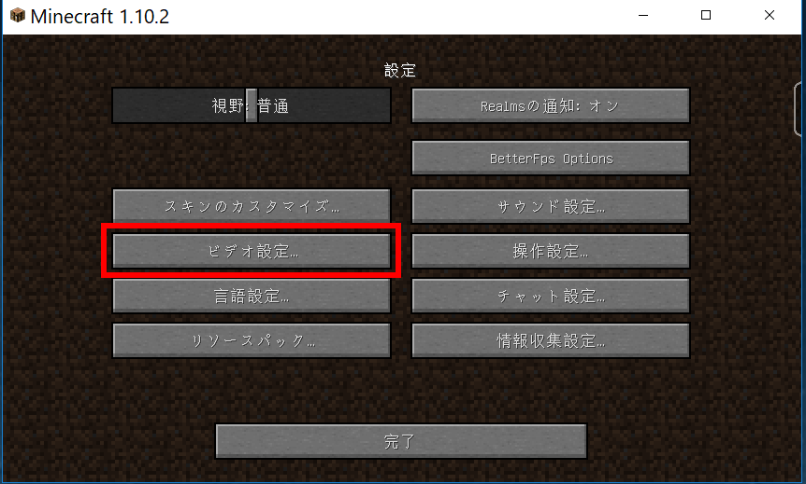
⑧ 「ビデオ設定」をクリック

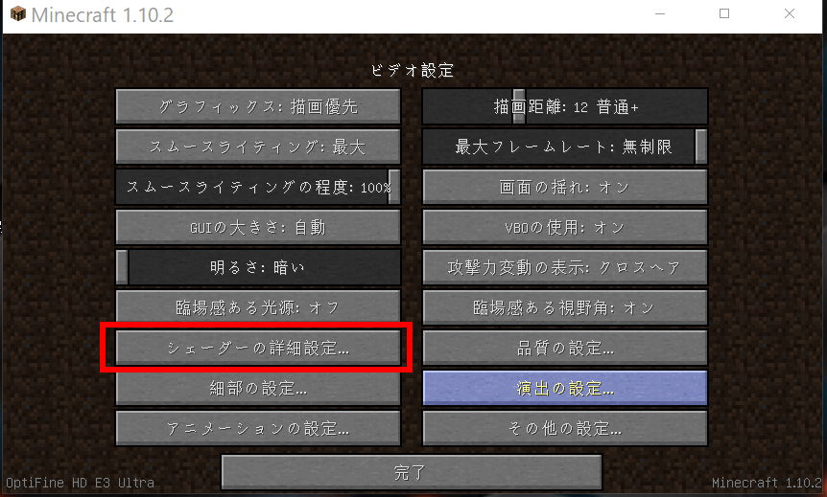
⑨ 「シェーダーの詳細設定」をクリック

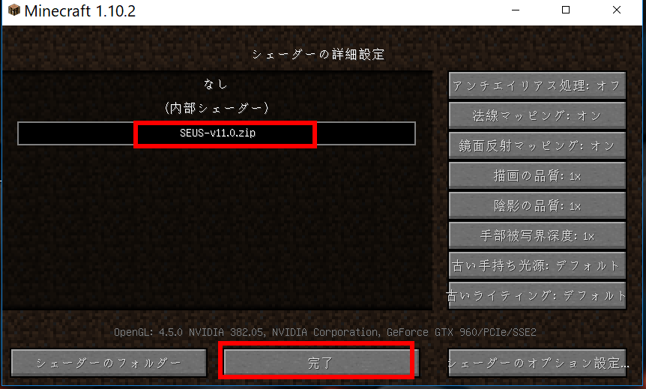
⑩ 「SEUS -V11.0.zip」を選び，
「完了」をクリック

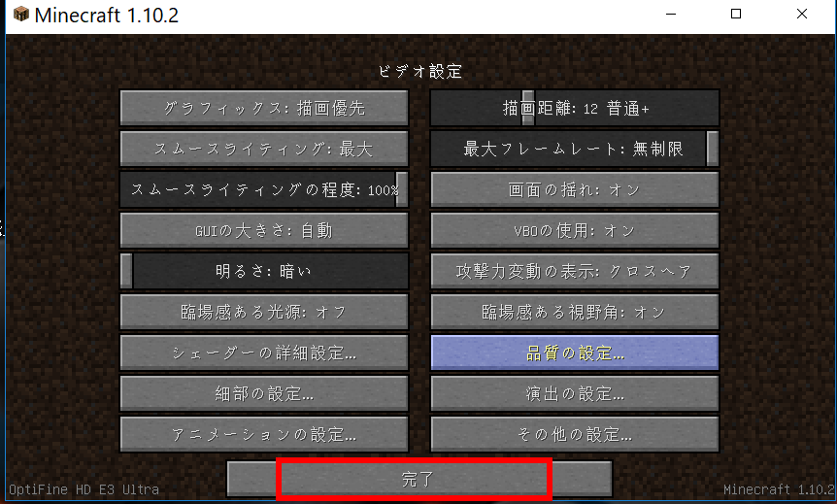
⑪ 「完了」をクリック

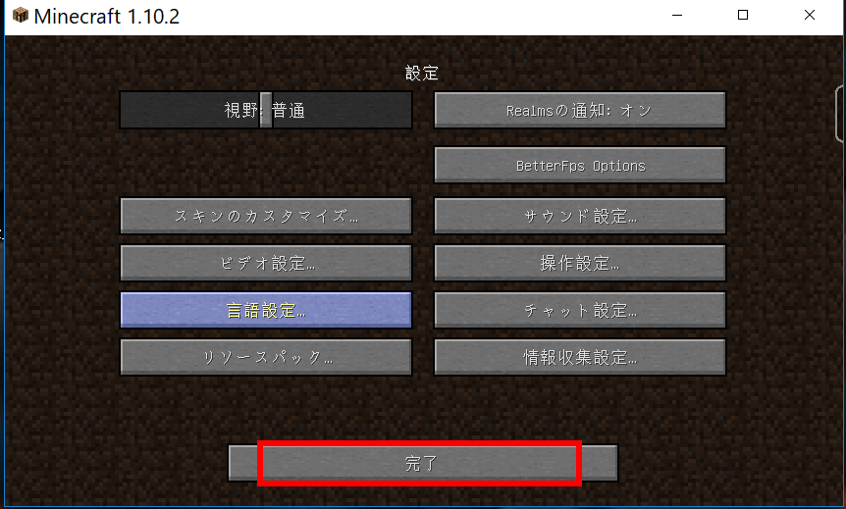
⑫「完了」をクリック

⑬ 「シングルプレイ」，「ワールド新規作成」，「ワールド新規作成」の順で操作して，ゲームを開始して，画質などを確認する．

※ 設定で，いろいろ調整することができる．気にいらない場合にはもとに戻す．

１３．Continumシェーダー・バージョン1.3

前準備として，「６．OptiFine 1.10.2」のインストールが終わっていること．

① Web ページを開く
https://continuum.graphics/continuum-downloads

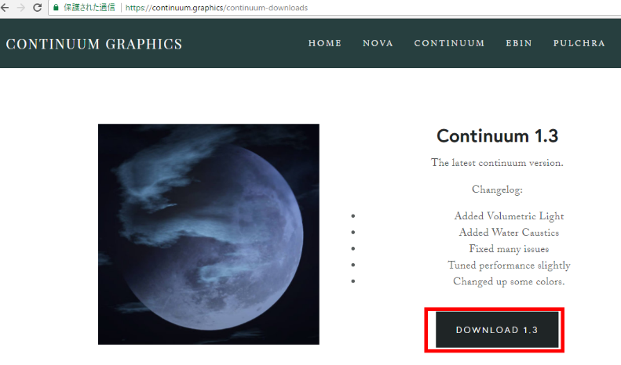
② 「DOWNLOAD 1.3」をクリック

③ ダウンロードが始まるので確認する

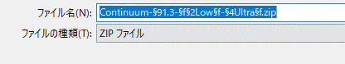

④ ダウンロードした .zip ファイルを%appdata%\.minecraft\versions\1.10.2-forge1.10.2-12.18.3.2422\shaderpacks（ゲームディレクトリの下の shaderpacks の下）にコピー
※ このディレクトリ（フォルダ）がないときは OptiFine 1.10.2 がうまくいっていないので，インストールをやり直す．
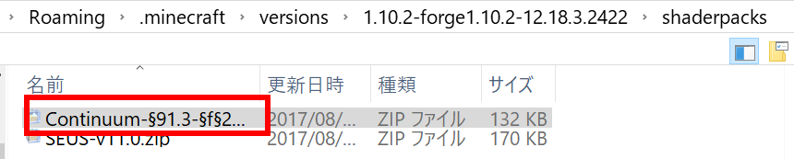

⑤ マインクラフトを起動

⑥ 「プレイ」をクリック

⑦ 「設定」をクリック

⑧ 「ビデオ設定」をクリック

⑨ 「シェーダーの詳細設定」をクリック

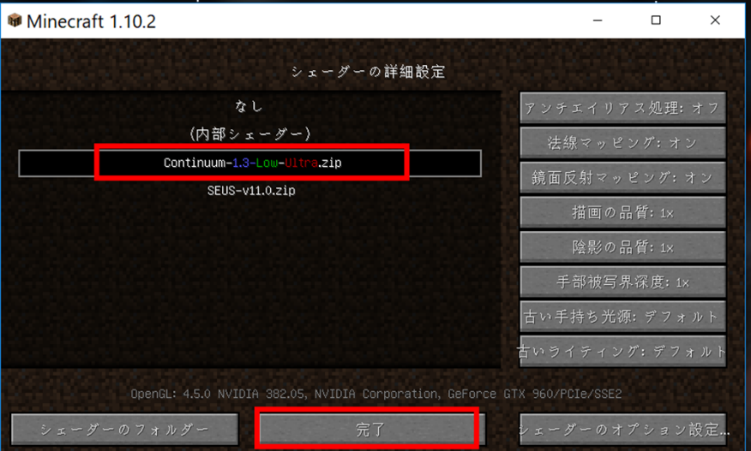
⑩ 「Continum-1.3-Low-Ultra.zip」を選び，
「完了」をクリック

⑪ 「完了」をクリック

⑫「完了」をクリック

⑬ 「シングルプレイ」，「ワールド新規作成」，「ワールド新規作成」の順で操作して，ゲームを開始して，画質などを確認する．

１４．KUDA シェーダー・バージョン6

前準備として，「６．OptiFine 1.10.2」のインストールが終わっていること．

① Web ページを開く
https://forum.paradox.network/d/9-kuda-shaders

② LATESTの下のファイルをクリック
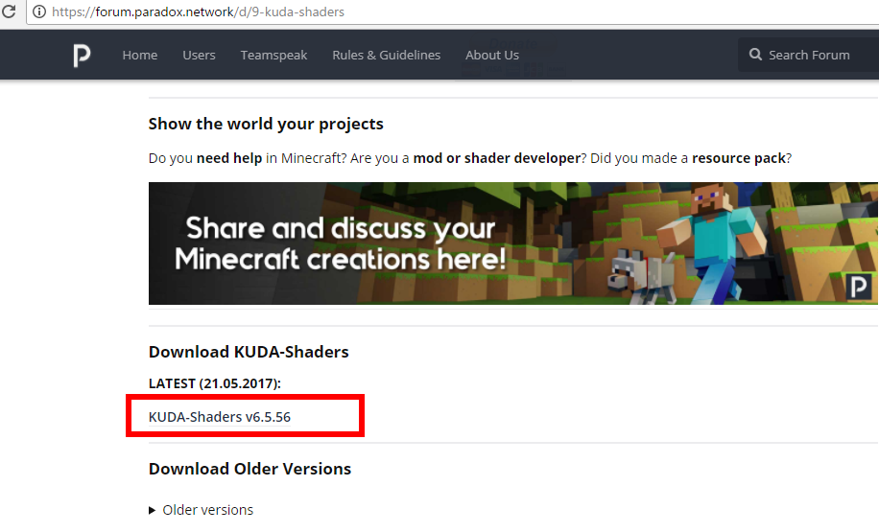

③ 数秒待ってから，「SKIP AD」をクリック．
※ 下側の表示は広告なので，必ず無視する．「ページを移動するか」の表示が出たら，無視
するか，Webブラウザを閉じてやり直す．

ダウンロードが始まる
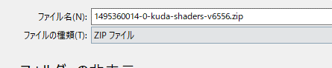

ダウンロードした .zipファイルを%appdata%\.minecraft\versions\1.10.2-forge1.10.2-12.18.3.2422\shaderpacks（ゲームディレクトリの下の shaderpacks の下）にコピー
※ このディレクトリ（フォルダ）がないときは OptiFine 1.10.2 がうまくいっていないので，やり直す．
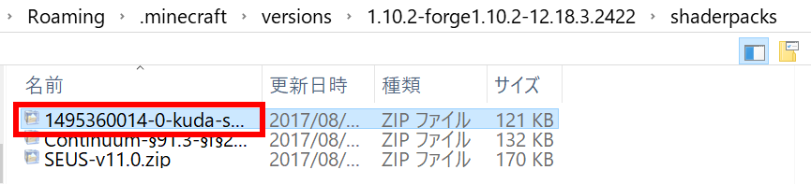

マインクラフトを起動

「プレイ」をクリック

⑧ 「設定」をクリック

⑨「ビデオ設定」をクリック

⑨ 「シェーダーの詳細設定」をクリック

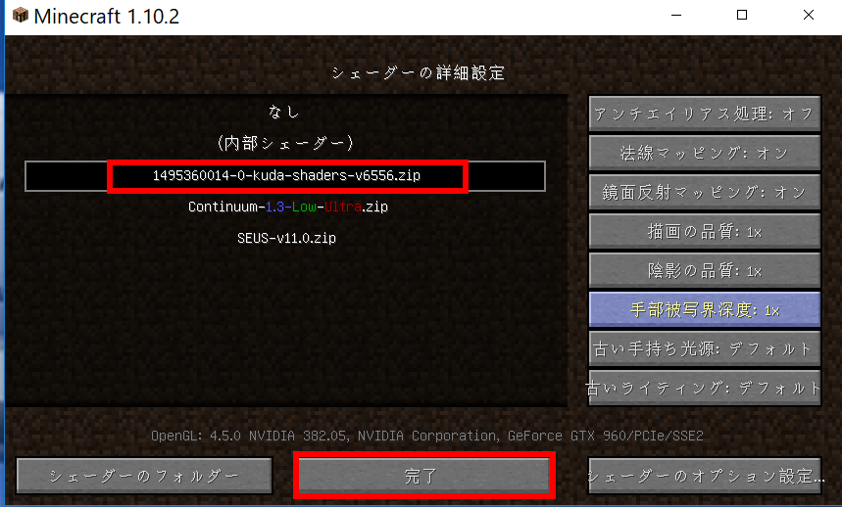
⑩ KUDA Shaderを選び，
「完了」をクリック

⑪ 「完了」をクリック

⑫「完了」をクリック

⑬ 「シングルプレイ」，「ワールド新規作成」，「ワールド新規作成」の順で操作して，ゲームを開始して，画質などを確認する．

⑬ （オプション）草が揺れていて，草の揺れをなくしたいときは，次のように操作する．
%appdata%\.minecraft\versions\1.10.2-forge1.10.2-12.18.3.2422\shaderpacks （ゲームディレクトリの下の shaderpacks の下）の ZIP ファイルを展開（解凍）する．その中の gbuffers_terrain.vsh を編集し「#define WAVING ・・・」の行をコメントアウトする．その後，同じ名前でZIPファイルを作る．
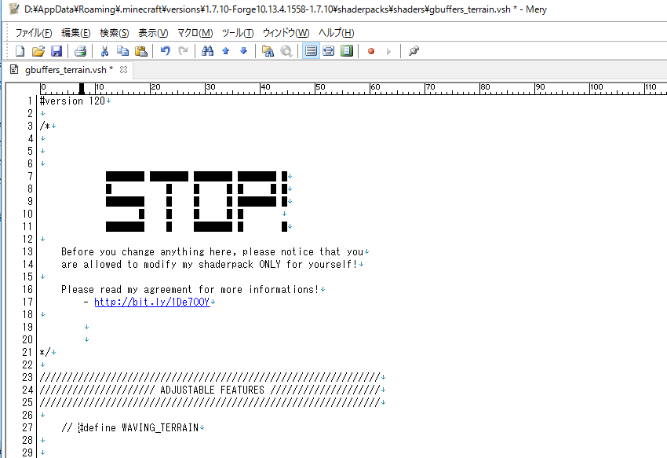

１５．Chocapic13's シェーダー・バージョン6

前準備として，「６．OptiFine 1.10.2」のインストールが終わっていること．

① Web ページを開く
http://www.minecraftforum.net/forums/mapping-and-modding/minecraft-mods/1293898-chocapic13s-shaders

② リンクをクリック
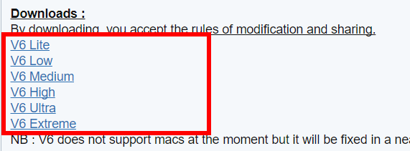

③ 数秒待ってから，「skip」をクリック．
※ 下側の表示は広告なので，必ず無視する．「ページを移動するか」の表示が出たら，無視
するか，Webブラウザを閉じてやり直す．
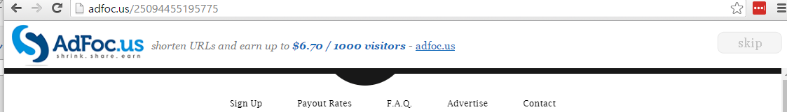

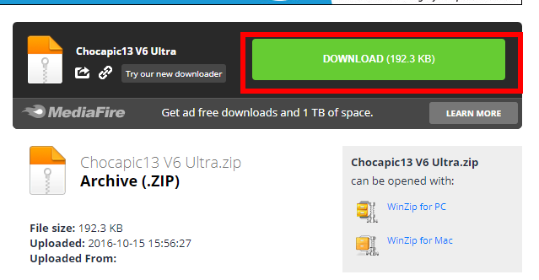
「DOWNLOAD」をクリックして，ダウン
ロード

ダウンロードした .zipファイルを%appdata%\.minecraft\versions\1.10.2-forge1.10.2-12.18.3.2422\shaderpacks（ゲームディレクトリの下の shaderpacks の下）にコピー
※ このディレクトリ（フォルダ）がないときは OptiFine 1.10.2 がうまくいっていないので，やり直す．
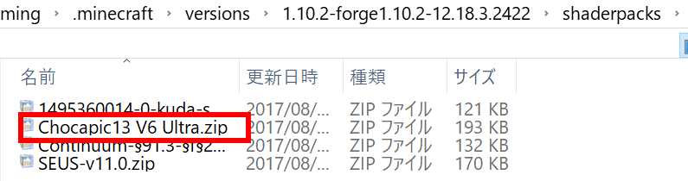

マインクラフトを起動

「プレイ」をクリック

⑧ 「設定」をクリック

⑨「ビデオ設定」をクリック

⑨ 「シェーダーの詳細設定」をクリック

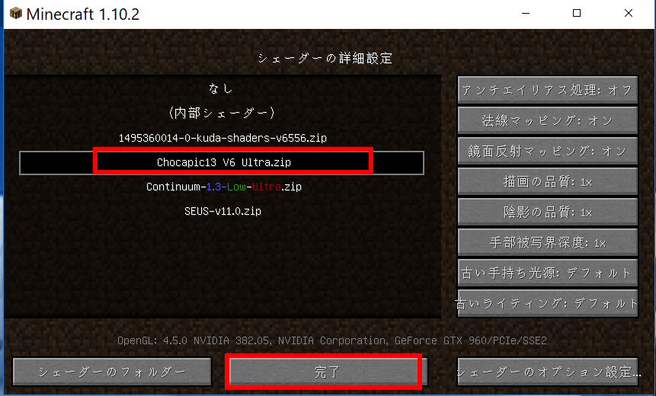
⑩ Chocapic ... を選び，
「完了」をクリック

⑪ 「完了」をクリック

⑫「完了」をクリック

⑬ 「シングルプレイ」，「ワールド新規作成」，「ワールド新規作成」の順で操作して，ゲームを開始して，画質などを確認する．

１６．Robobo1221's シェーダー・バージョン7

前準備として，「６．OptiFine 1.10.2」のインストールが終わっていること．

① Web ページを開く
http://robobo1221.net/shaders/

② 「DOWNLOAD」をクリック
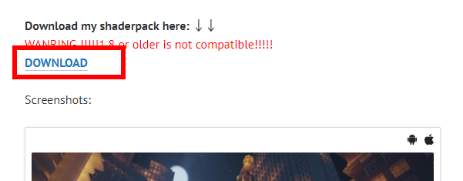

③ 「Download」の下の「Robono1221s Shaders v7.0」をクリックして展開
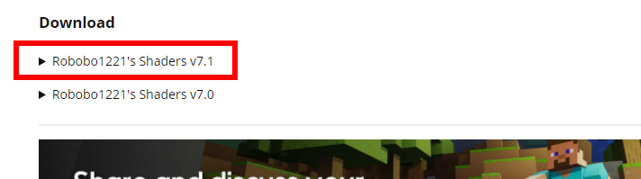

④ 種類を選んでクリックする．
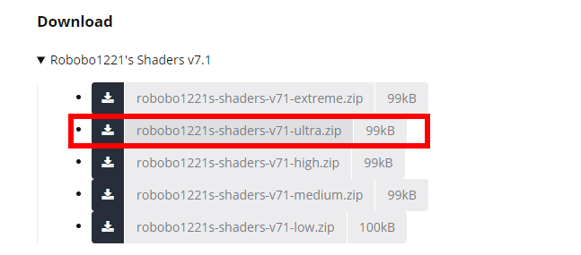

⑤ ダウンロードが始まる．
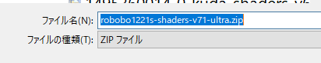

⑥ ダウンロードした .zipファイルを%appdata%\.minecraft\versions\1.10.2-forge1.10.2-12.18.3.2422\shaderpacks（ゲームディレクトリの下の shaderpacks の下）にコピー
※ このディレクトリ（フォルダ）がないときは OptiFine 1.10.2 がうまくいっていないので，やり直す．
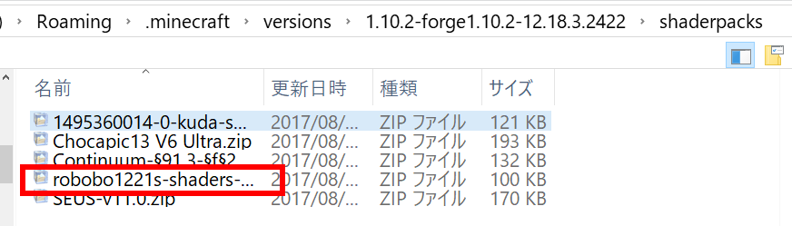

⑦ マインクラフトを起動

⑧ 「プレイ」をクリック

⑨ 「設定」をクリック

⑩「ビデオ設定」をクリック

⑪ 「シェーダーの詳細設定」をクリック

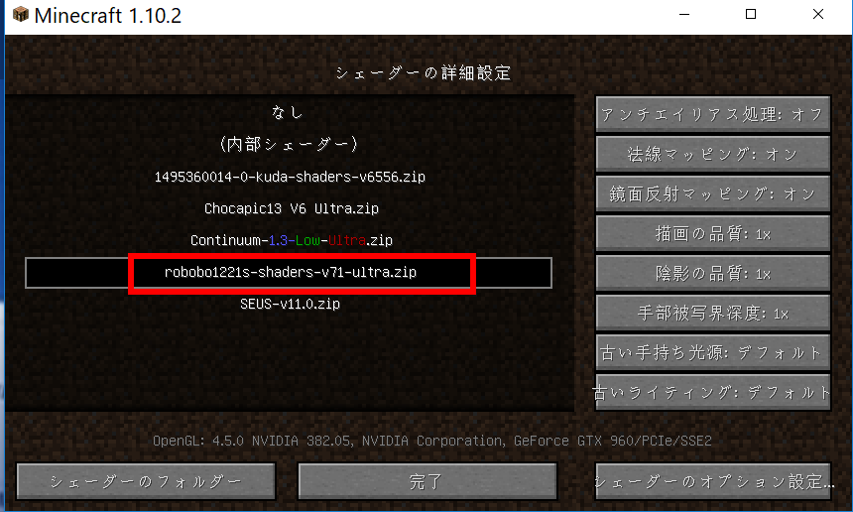
⑫ Robobo1221 を選び，
「完了」をクリック

⑬「完了」をクリック

⑭「完了」をクリック

⑬ 「シングルプレイ」，「ワールド新規作成」，「ワールド新規作成」の順で操作して，ゲームを開始して，画質などを確認する．

１７．Chroma シェーダー・バージョン2

前準備として，「６．OptiFine 1.10.2」のインストールが終わっていること．

① Web ページを開く
https://goo.gl/t2WkJz

② 「Download」のところのリンクをクリック
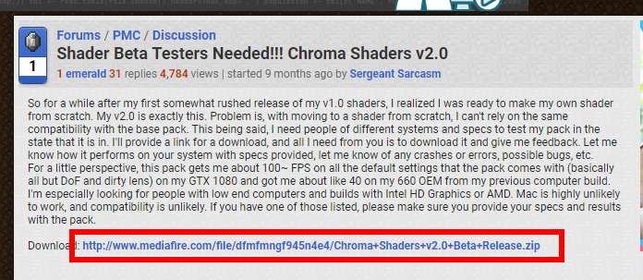

③ 「DOWNLOAD」をクリック

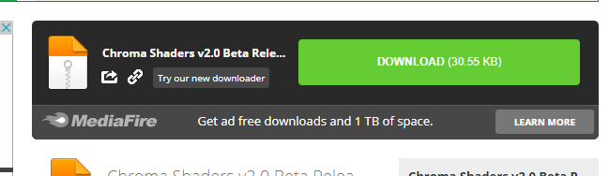

④ ダウンロードが始まる．
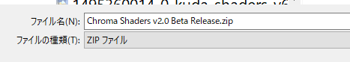

⑤ ダウンロードした .zipファイルを%appdata%\.minecraft\versions\1.10.2-forge1.10.2-12.18.3.2422\shaderpacks（ゲームディレクトリの下の shaderpacks の下）にコピー
※ このディレクトリ（フォルダ）がないときは OptiFine 1.10.2 がうまくいっていないので，やり直す．
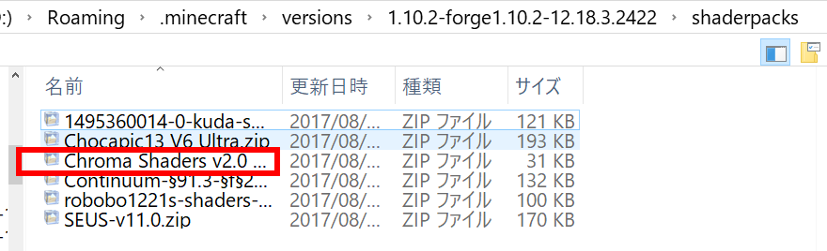

⑥ マインクラフトを起動

⑦ 「プレイ」をクリック

⑧ 「設定」をクリック

⑨「ビデオ設定」をクリック

⑩ 「シェーダーの詳細設定」をクリック

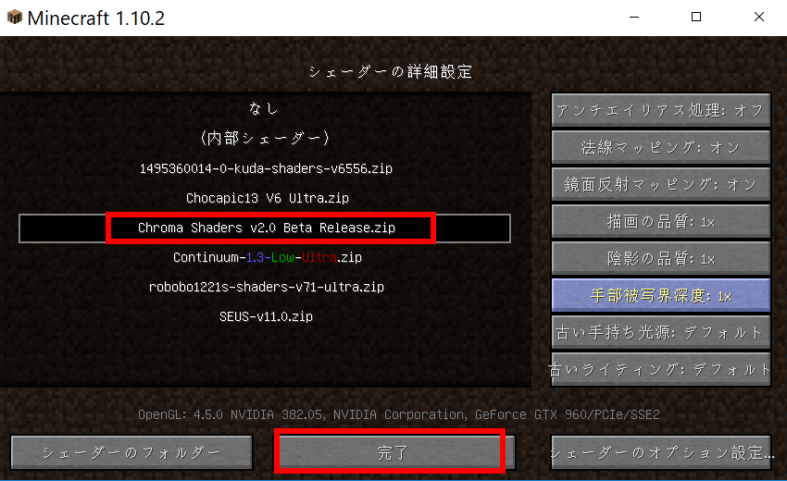
⑪ Chroma Shaders ... を選び，
「完了」をクリック

⑫「完了」をクリック

⑬「完了」をクリック

⑭ 「シングルプレイ」，「ワールド新規作成」，「ワールド新規作成」の順で操作して，ゲームを開始して，画質などを確認する．

１８．Slidur's Vibrant シェーダー

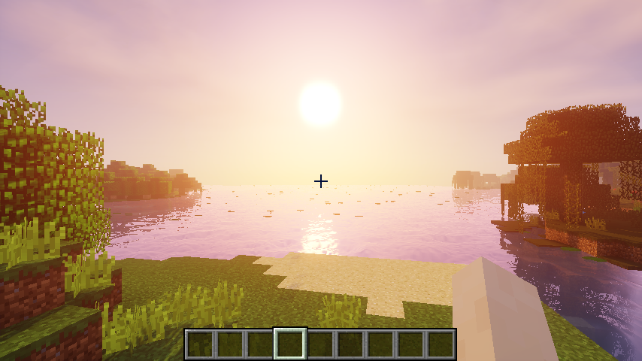

前準備として，「６．OptiFine 1.10.2」のインストールが終わっていること．

① Web ページを開く
http://www.minecraftforum.net/forums/mapping-and-modding/minecraft-mods/1291396-1-6-4-1-12-sildurs-shaders-pc-mac-intel-vibrant

② 「Vibrant Shaders for MC 1.8 and newer」のところのリンクをクリック
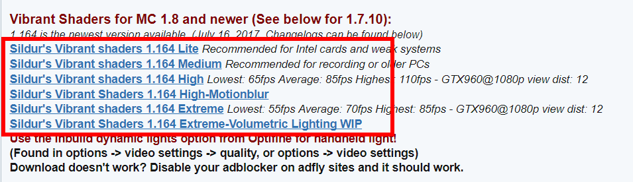

③ 数秒待ってから，「SKIP AD」をクリック．
※ 下側の表示は広告なので，必ず無視する．「ページを移動するか」の表示が出たら，無視
するか，Webブラウザを閉じてやり直す．

④ 「DOWNLOAD」をクリック
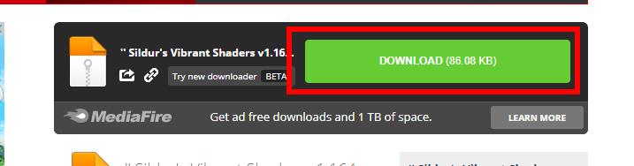

⑤ ダウンロードが始まる．
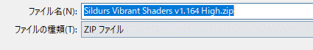

⑥ ダウンロードした .zipファイルを%appdata%\.minecraft\versions\1.10.2-forge1.10.2-12.18.3.2422\shaderpacks（ゲームディレクトリの下の shaderpacks の下）にコピー
※ このディレクトリ（フォルダ）がないときは OptiFine 1.10.2 がうまくいっていないので，やり直す．
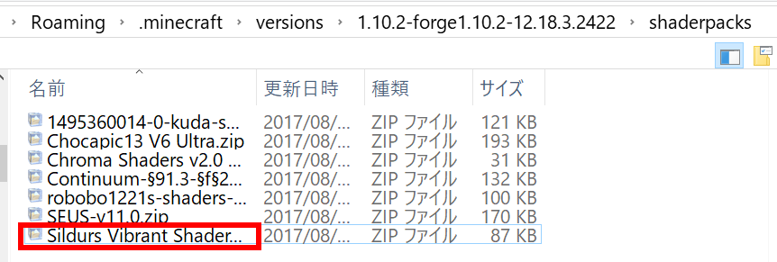

⑦ マインクラフトを起動

⑧ 「プレイ」をクリック

⑨ 「設定」をクリック

⑩「ビデオ設定」をクリック

⑪ 「シェーダーの詳細設定」をクリック

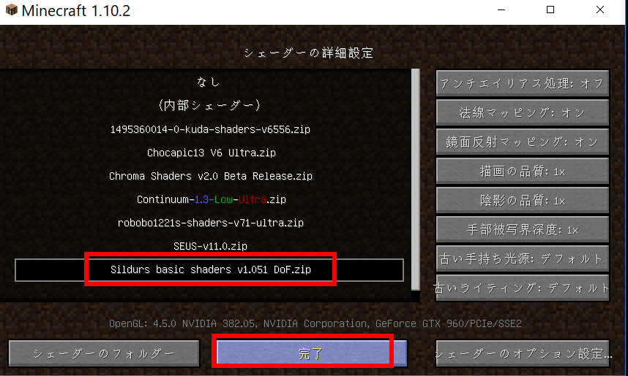
⑫ sildurs basic shaders ... を選び，
「完了」をクリック

⑬「完了」をクリック

完了」をクリック

⑮ 「シングルプレイ」，「ワールド新規作成」，「ワールド新規作成」の順で操作して，ゲームを開始して，画質などを確認する．

